Ministerio de Educación y Ciencias

Colegio Nacional Amado Bittar

**Proyecto Educativo**



**Título:**

Diseño e implementación de un portal web informativo sobre el COVID-19 en el Paraguay, año 2021

**Tema:**

Diseño e implementación de un portal web informativo sobre el COVID-19 en el Paraguay

**Sub tema:**

Complicaciones del COVID-19

ITAUGUA – PARAGUAY

AÑO 2021

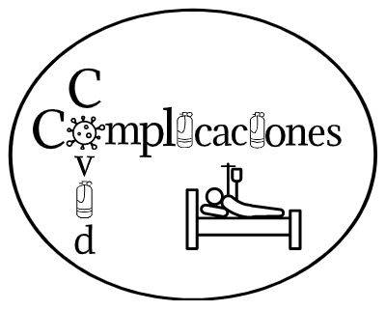

**Responsables del proyecto:**

* + Bertolini Insaurralde, Rachel
  + Cáceres Recalde, Araceli Elizabeth
  + Carballo Lugo, Victor Fabián
  + Luján Domínguez, Johan Fernando
  + Ruiz Díaz Cáceres, Marcos Sebastián
  + Segovia Álvarez, Carlos Ariel

**Título:**

Diseño e implementación de un portal web informativo sobre el COVID-19 en el Paraguay, año 2021

**Sub tema:**

Complicaciones del COVID-19

Hoja De Autoridades

Mg. Luz Mabel Centurión Gamarra

Supervisora Pedagógica

Zona 1 - Región 5

Distrito Itauguá Dpto. Central

Lic. Alba María Aguirre Bareiro

Directora

Colegio Nacional Amado Bittar

Lic. Norma Beatriz Gaona

Evaluadora

Colegio Nacional Amado Bittar

Hoja de aprobación del tutor

Diseño e implementación de un portal web informativo sobre el COVID-19 en el Paraguay, año 2021

Integrantes

Bertolini Insaurralde, Rachel Calificación ( )

Cáceres Recalde, Araceli Elizabeth Calificación ( )

Carballo Lugo, Victor Fabián Calificación ( )

Luján Domínguez, Johan Fernando Calificación ( )

Ruiz Díaz Cáceres, Marcos Sebastián Calificación ( )

Segovia Álvarez, Carlos Ariel Calificación ( )

Mg. Jorge Rojas Páez

Tutor

Itauguá – 2021

Agradecimiento

A Dios, por darnos salud, vida y por permitirnos concretar esta ilusión que tanto trabajamos y con mucha alegría vamos a recordar

Con la misma alegría agradecemos eternamente a nuestros padres quienes a lo largo de todo este tiempo nos han apoyado y motivado en nuestra formación académica, creyeron en nosotros y no dudaron de nuestras capacidades.

A nuestros segundos padres, los profesores a quienes les debemos gran parte de los conocimientos adquiridos, gracias a su paciencia, enseñanza y profesionalismo, gracias a ustedes lograremos ser profesionales y ser de utilidad para la sociedad. Es algo que no tiene precio y que les agradeceremos siempre.

A esta institución. La cual abre sus puertas a miles de jóvenes, preparando y formando a futuros profesionales con sentido de Responsabilidad y amor por el conocimiento

¡Gracias Dios… Gracias Profesores!

Índice de contenido

Hoja De Autoridades iii

Hoja de aprobación del tutor iv

Integrantes iv

Agradecimiento v

Índice de contenido vi

Índice de Ilustraciones viii

Índice de Tablas ix

Índice de Gráficos x

Resumen xiii

CAPITULO I 14

MARCO INTRODUCTORIO 14

Introduction 15

Introducción 16

Ñepyrumby 17

Planteamiento Del Problema 18

Preguntas De Investigación 18

Pregunta General 18

Preguntas Específicas 18

Justificación 19

Viabilidad 19

Objetivos De Investigación 19

Objetivo General: 19

Objetivos Específicos: 19

Hipótesis 19

Operacionalización De La Variable 20

CAPITULO II 21

MARCO TEÓRICO 21

Antecedentes 22

Los Coronavirus 23

Definición 23

COVID-19. 23

Definición 23

Características 23

Complicaciones del COVID-19 23

Factores De Riesgo 23

Edad 23

Comorbilidades 24

Embarazo 24

Principales Complicaciones 24

Neumonía Y Problemas Para Respirar 24

Insuficiencia Orgánica En Varios Órganos 25

Problemas Cardíacos 25

Coágulos De Sangre 26

Lesión Renal Aguda 26

Una Afección Pulmonar Grave 26

Complicaciones Más Graves 27

Delirio 27

Cáncer 27

Neumonía Severa 27

Tromboelismo Pulmonar 27

Accidente Cerebrovascular 28

Problemas Motrices 28

Maneras De Prevención Ante Complicaciones 28

Nutrición 28

Distanciamiento 29

Higiene 29

Aislamiento Preventivo 29

Ventilación 30

CAPITULO III 31

DISEÑO 31

Prototipos De Diseño 32

CAPITULO IV 35

MARCO METODOLÓGICO 35

Estrategias Metodológicas 36

Tipo de metodología: Cuantitativa 36

Nivel de investigación: Descriptiva. Explicativa 36

Diseño de investigación: No experimental 36

Técnicas e instrumentos de recolección de datos: Preguntas cerradas 37

Descripción de la población: 37

Muestra: 37

CAPITULO V 39

MARCO ANALÍTICO 39

Análisis De Los Resultados 40

Conclution 69

Conclusión 70

Paha 71

Recomendaciones 72

Bibliografía 73

Anexos 76

Glosario 77

Índice de Ilustraciones

Ilustración 1. (Página principal) 32

Ilustración 2. (Objetivo de la página web) 32

Ilustración 3. (Cuerpo de la página)… 33

Ilustración 4. (Footer)… 33

Ilustración 5. (Codificación de la página web) 34

Ilustración 6. (Estilos CSS de la página web) 34

Índice de Tablas

Tabla 1 – Operacionalización de la variable… 20

Tabla 2 - Encuesta 1 41

Tabla 3 - Encuesta 2 42

Tabla 4 - Encuesta 3 43

Tabla 5 - Encuesta 4 44

Tabla 6 - Encuesta 5 45

Tabla 7- Encuesta 6 46

Tabla 8 - Encuesta 7 47

Tabla 9 - Encuesta 8 48

Tabla 10 - Encuesta 9 49

Tabla 11 - Encuesta 10 50

Tabla 12 - Encuesta 11 51

Tabla 13 - Encuesta 12 52

Tabla 14 - Encuesta 13 53

Tabla 15 - Encuesta 14 54

Tabla 16 - Encuesta 15 55

Tabla 17 - Encuesta 16 56

Tabla 18 - Encuesta 17 57

Tabla 19 - Encuesta 18 58

Tabla 20 - Encuesta 19 59

Tabla 21 - Encuesta 20 60

Tabla 22 - Encuesta 21 61

Tabla 23 - Encuesta 22 62

Tabla 24 - Encuesta 23 63

Tabla 25 - Encuesta 24 64

Tabla 26 - Encuesta 25 65

Tabla 27 - Encuesta 26 66

Tabla 28 - Encuesta 27 67

Tabla 29 - Encuesta 28 68

Índice de Gráficos

Gráfico 1 - Encuesta 1 41

Gráfico 2 - Encuesta 2 42

Gráfico 3 - Encuesta 3 43

Gráfico 4 - Encuesta 4 44

Gráfico 5- Encuesta 5 45

Gráfico 6 - Encuesta 6 46

Gráfico 7- Encuesta 7 47

Gráfico 8 - Encuesta 8 48

Gráfico 9 - Encuesta 9 49

Gráfico 10 - Encuesta 10 50

Gráfico 11- Encuesta 11 51

Gráfico 12- Encuesta 12 52

Gráfico 13 - Encuesta 13 53

Gráfico 14 - Encuesta 14 54

Gráfico 15- Encuesta 15 55

Gráfico 16 - Encuesta 16 56

Gráfico 17- Encuesta 17 57

Gráfico 18 - Encuesta 18 58

Gráfico 19 - Encuesta 19 59

Gráfico 20 - Encuesta 20 60

Gráfico 21 - Encuesta 21 61

Gráfico 22 - Encuesta 22 62

Gráfico 23 - Encuesta 23 63

Gráfico 24 - Encuesta 24 64

Gráfico 25- Encuesta 25 65

Gráfico 26 - Encuesta 26 66

Gráfico 27- Encuesta 27 67

Gráfico 28 - Encuesta 28 68

Resumen

Los coronavirus son una familia de virus que pueden causar enfermedades como el resfriado común, el síndrome respiratorio agudo grave y el síndrome respiratorio de Oriente Medio. La COVID-19 es la enfermedad causada por el nuevo coronavirus conocido como SARS-CoV-2.

Las personas con COVID-19 muestran manifestaciones clínicas que incluyen fiebre, fatiga, tos seca, dificultad para respirar y síndrome de dificultad respiratoria aguda.

El covid-19 puede presentar factores de riesgo como la edad, las comorbilidades que pueden ser problemas renales crónicas, enfermedades pulmonares crónicas, síndromes de down, hipertensión, etc.

El covid-19 también puede traer complicaciones durante el proceso de parto, se recomienda un control constante al niño y a la embarazada durante el posparto.

Entre las posibles complicaciones del Covid-19 están la neumonía y dificultades para respirar, coágulos de sangre, lesión renal aguda, afección pulmonar grave y entre las complicaciones más graves se encuentran el cáncer, una neumonía severa, un accidente cerebro vascular y problemas motrices.

Las maneras de prevención de estas complicaciones pueden ser una alimentación adecuada, ejercicio constante, el distanciamiento y en caso de sospechar que usted o algún familiar tienen la enfermedad aislarse o tener a esa persona en aislamiento preventivo.

Palabras Claves: COVID-19, comorbilidades, complicaciones, factores de riesgo.

CAPITULO I

MARCO INTRODUCTORIO

Introduction

This research was carried out through a work plan, and a diagnosis, with the purpose of acquiring information for the realization of this project.

On December 31, 2019 the WHO (World Health Organization) received reports of the presence of pneumonia of unknown origin, in the city of Wuhan (China). At the beginning of January 2020, the authorities of this country identified the cause of this pneumonia, the cause would be the coronavirus 19 (COVID-19) a new strain caused by severe acute respiratory syndrome coronavirus 2(SARS-CoV-2). The new strain spread from Wuhan City in Hubei Province, China to all the most important cities in the world. Including Latin America, thus causing a real health problem at the global level for being an unprecedented zoonosis and totally unknown.

Coronavirus is a group of viruses that can cause illness in both animals as humans. In humans it can cause a common cold up to other more deadly diseases such as pneumonia, respiratory syndrome Middle East (MERS) and severe acute respiratory syndrome (SARS).

The characteristics of this disease can vary quite a bit based on the age of the person and their comorbidities (diseases that occur in the same person). COVID-19 infection can present 3 possible states: mild, moderate and severe. Patients under 60 years of age with no significant comorbidities may present the disease in a mild or moderate state, while patients over 60 years old with significant comorbidities present this disease in a severe state.

Introducción

Esta investigación se realizó a través de un plan de trabajo, y un diagnóstico, con el propósito de adquirir información para la realización de este proyecto

El 31 de diciembre de 2019 la OMS (Organización mundial de la salud) recibe reportes de la presencia de neumonía de origen desconocido, en la ciudad de Wuhan (China). A principios de enero de 2020, las autoridades de este país identificaron la causa de esta neumonía, el causante sería el coronavirus 19 (COVID-19) una nueva cepa ocasionada por el síndrome respiratorio agudo severo coronavirus 2(SARS-CoV-2). La nueva cepa se propago desde la ciudad de Wuhan en la provincia de Hubei, China a todas las ciudades más importantes del mundo. Incluyendo Latinoamérica, causando así un verdadero problema sanitario a nivel global por ser una zoonosis sin precedentes y totalmente desconocida.

El coronavirus es un grupo de virus que pueden causar enfermedades tanto en animales como humanos. En los humanos puede causar un resfriado común hasta otras enfermedades más mortales como la neumonía, síndrome respiratorio de oriente medio (MERS) y síndrome respiratorio agudo grave (SARS).

Las características de esta enfermedad pueden variar bastante en base a la edad de la persona y sus comorbilidades (enfermedades que ocurren en una misma persona). La infección por COVID-19 pueden presentar 3 posibles estados: leve, moderado y severo. Los pacientes menores de 60 años y sin comorbilidades significativas pueden presentar la enfermedad en un estado leve o moderado, mientras que los pacientes mayores de 60 años con comorbilidades significantes presentan esta enfermedad en un estado severo.

Ñepyrumby

Ko tembiapo jeporeka ojejapo oponde’a ha jedareko ñepyrūrā rupive ikatu hag̃uáicha oñeguenohē marandu ha upéi ojejapo hag̃ua tembiapo.

Pe 31 jadypakõime 2019 – pe OMS (Organización Mundial de la Salud) oikuaa oīha mba’asy ndojekuaa’ỹva Wuhan – pe (China). Oñepyrūme jasyteī 2020 – pe tendotakuéra pe tetãmegua oikuaa mba’éguipa oiko mba’asy ha’eha Coronavirus 2 (SARS – COV – 2)

Ko mba’asy pyahu isarambi Wuhan (China) guive opa tetã rupi, latinoamérica avei, ha oiko peteī apañuái tuichapa jepéva opavavé pe guarã, ndoikuaái rupi mba’éguipa oiko.

Coronavirus ha’e mba’asy ojapo vai avakuérape térã mymbakuérape avei. Avakuérape ombohasy katu térã ombohasy vai.

Ko mbaa’sy ikatu ivevuive umi avakuéra ndoguerekóiva heta mba’asy. Coronavirus 19 ikatu oī mbohapy: vevúi, vai, vaive. Umi orekóva 60 ary ha ndoguerekóiva mba’asy vaíva ikatu hasy Coronavirusgui vevuive ha katu oguerekóva 60 ary ha hetamba’asy, ikatu hasy tuicha ha vaive.

Planteamiento Del Problema

Hoy en día nos enfrentamos a un problema mundial, siendo este problema la pandemia, la cual es causada por el Covid-19, dicha enfermedad tiene una tasa de mortalidad (según los datos del día 10 de mayo del corriente año) de 1.007,83 muertes por millón de habitantes, es necesario centrarnos en el hecho de que gran parte de esas muertes son causadas por las siguientes comorbilidades (término utilizado para describir dos o más trastornos o enfermedades que ocurren en la misma persona):  enfermedades neurológicas, ECV (enfermedades cardiovasculares), renales, hepáticas, diversas enfermedades de cáncer, HIV, Tuberculosis, tabaquismo, Diabetes y otros.

El desconocimiento de las enfermedades mencionadas anteriormente, que se dan por distintas causas y que complican aún más esta enfermedad es un problema grave el cual es un riesgo para la salud de muchas personas, es necesario conocer sobre las mismas para que así, en la medida de lo posible las personas con estas patologías de base insistan más en cuidarse para así evitar muertes innecesarias.

Preguntas De Investigación

Pregunta General

* ¿Se podrá llevar a cabo el diseño e implementación de un portal web informativo sobre las complicaciones del Covid-19 en el Paraguay?

Preguntas Específicas

* ¿Se podrá dar a conocer la importancia sobre el conocimiento de las complicaciones del covid-19 en las personas?
* ¿Será posible demostrar los motivos de las complicaciones del covid-19?
* ¿Se podrá identificar las maneras de prevención ante complicaciones?
* ¿Podrá desarrollarse una página web que contenga información sobre las complicaciones?

Justificación

Debido a que el porcentaje de mortalidad del Covid-19 aumenta exponencialmente según la cantidad de comorbilidades que el individuo posea, su nivel de desarrollo y las complicaciones que el paciente pueda llegar a presentar, es necesario llegar a las personas a través de plataformas informativas que permitan mayor conocimiento de estrategias de cuidado y de formas de prevención, siendo una constante que la difusión de información útil y positiva permite que se cumpla la frase "el conocimiento es poder", aportar de esa forma, social y humanamente, justifica la ejecución de este proyecto.

Viabilidad

Esta investigación fue viable ya que se contó con el tiempo necesario para obtener los recursos y datos solicitados para dicha investigación.

Objetivos De Investigación

Objetivo General:

* Diseñar e implementar un portal web informativo sobre las complicaciones Covid-19 en el Paraguay

Objetivos Específicos:

* Conocer la importancia sobre el conocimiento de las complicaciones del covid-19 en las personas
* Demostrar los motivos de las complicaciones del covid-19
* Identificar las maneras de prevención ante complicaciones
* Desarrollar una página web que contenga información sobre las complicaciones

Hipótesis

El portal web informativo favorecerá efectivamente a todo el país a obtener el suficiente conocimiento sobre las complicaciones causadas por el virus del COVID-19.

Operacionalización De La Variable

|  |  |  |  |  |
| --- | --- | --- | --- | --- |
| Variable | Conceptualización | Dimensiones | Indicadores | Instrumentos |
| El conocimiento adquirido sobre las complicaciones del COVID-19 | El conocimiento se adquiere a través de la capacidad que tiene el ser humano de identificar, observar y analizar los hechos y la información que le rodea.(2021) | Conocer la importancia sobre el conocimiento de las complicaciones del covid-19 en las personas | Los coronavirus   * Definición | Encuestas |
| Demostrar los motivos de las  complicaciones del covid-19 | COVID-19   * Definición Características |
| Identificar las maneras de prevención ante complicaciones | Complicaciones del COVID-19   * Factores de riesgo * Principales complicaciones * Complicaciones más graves |
| Desarrollar una página web que contenga información sobre las complicaciones | Maneras de prevención ante complicaciones   * Nutrición * Distanciamiento * Higiene * Aislamiento preventivo * Ventilación |

CAPITULO II

MARCO TEÓRICO

Antecedentes

La OPS/OMS declara que a través de esta alerta epidemiológica se busca mantener a los profesionales de salud informados en la medida que se encuentre disponible nueva información, a fin de fortalecer la detección oportuna y el manejo adecuado de los casos de COVID-19, sus complicaciones y secuelas.

Tipo de documento: Investigación Epidemiológica.

Institución: OPS (Organización Panamericana de la Salud) y OMS (Organización Mundial de la Salud).

De acuerdo a lo documentado hasta la fecha, se conoce que 40% de los casos de COVID19 desarrollan síntomas leves (fiebre, tos, disnea, mialgia o artralgia, odinofagia, fatiga, diarrea y cefalea), 40% presentan síntomas moderados (neumonía), 15% desarrolla manifestaciones clínicas graves (neumonía severa) que requieren soporte de oxígeno, y 5% desarrollan un cuadro clínico crítico presentando una o más de las siguientes complicaciones: insuficiencia respiratoria, síndrome de dificultad respiratoria aguda (SDRA), sepsis y choque séptico, tromboembolismo y alteraciones de la coagulación, y/o falla multiorgánica, incluyendo insuficiencia renal aguda, insuficiencia hepática, insuficiencia cardiaca, shock cardiogénico, miocarditis, accidente cerebrovascular, entre otros.

Tipo de documento: Investigación global, estudio científico lanzado por el diario online de la OMS.

Los Coronavirus

Definición

Los coronavirus son una familia de virus que pueden causar enfermedades como el resfriado común, el síndrome respiratorio agudo grave y el síndrome respiratorio de Oriente Medio. En 2019 se identificó un nuevo coronavirus como la causa del brote de una enfermedad que se originó en China. (MayoClinic, 2021)

Ahora este virus se conoce como el coronavirus tipo 2 del síndrome respiratorio agudo grave (SARS-CoV-2). La enfermedad que causa se llama COVID-19.

La OMS declaró el brote de la COVID-19 como pandemia en marzo del 2020.

COVID-19.

Definición

La COVID-19 es la enfermedad causada por el nuevo coronavirus conocido como SARS-CoV-2. La OMS tuvo noticia por primera vez de la existencia de este nuevo virus el 31 de diciembre de 2019, al ser informada de un grupo de casos de «neumonía vírica» que se habían declarado en Wuhan. (Salud., 2020)

Características

Las personas con COVID-19 normalmente suelen presentar los siguientes síntomas: fiebre, fatiga, tos seca, dificultad para respirar y síndrome de dificultad respiratoria aguda.

También el recuento de los glóbulos blancos suele ser normal o bajo., y el de las plaquetas suele ser normal o levemente bajo.

Complicaciones del COVID-19

Factores De Riesgo

### Edad

Las personas de cualquier edad, incluso los niños, pueden contagiarse de COVID-19. Pero más comúnmente afecta a los adultos de edad mediana y mayores. El riesgo de presentar síntomas peligrosos aumenta con la edad, y los mayores de 85 años corren un riesgo más alto de tener síntomas de gravedad.

Los riesgos son aún más altos para las personas mayores cuando tienen otras afecciones médicas.

### Comorbilidades

La existencia de comorbilidades en el paciente aumenta drásticamente la probabilidad de que empeore la enfermedad.

Las comorbilidades que empeoran esta enfermedad son:

* + Enfermedad renal crónica.
  + Enfermedades pulmonares crónicas
  + Síndrome de Down
  + Enfermedad de la arteria coronaria
  + Miocardiopatía
  + Hipertensión
  + Enfermedad hepática
  + Sobrepeso y obesidad
  + Consumo de tabaco, actual o pasado

### Embarazo

Para las mujeres embarazadas, el riesgo de la COVID-19 es bajo. No obstante, el embarazo aumenta el riesgo de enfermarse de gravedad y morir a causa de la COVID-19. Las embarazadas que tienen COVID-19 parecen tener más probabilidad de desarrollar complicaciones respiratorias que requieran cuidado intensivo que las mujeres que no están embarazadas, según los Centros para el Control y Prevención de Enfermedades (CDC, por sus siglas en inglés).

Principales Complicaciones

### Neumonía Y Problemas Para Respirar

Actualmente, no se tienen suficientes datos fiables sobre las consecuencias a medio y largo plazo de la neumonía por COVID-19. Se ha descrito que más de la mitad de los pacientes que han necesitado ingreso hospitalario por el virus SARS-CoV-2 continúa presentado síntomas a los dos meses del inicio de la enfermedad, siendo la fatiga y la disnea (sensación de falta de aire) los síntomas persistentes más frecuentes.

A nivel pulmonar, un artículo reciente analiza pacientes dados de alta de las unidades de cuidados intensivos tras sufrir una enfermedad grave. Se observa que un 40% presenta alteraciones en la función respiratoria al mes del alta, aunque la gran mayoría de pacientes podían realizar sus actividades de la vida diaria sin limitaciones. Sin embargo, el estudio se realizó en un pequeño grupo de pacientes, con las limitaciones que esto conlleva.

En el estudio Pneumocovid, que incluye más de 200 pacientes ingresados en el hospital Clínic con una enfermedad COVID-19 grave, aproximadamente un 25% de los pacientes presentan alteración funcional respiratoria a los 3 meses del alta hospitalaria. Diversas investigaciones en este ámbito, que aún se están desarrollando, determinarán el impacto real de las secuelas de esta enfermedad. Especialmente para ver aquellas que persisten a medio y largo plazo, es decir, 6 y 12 meses después de la enfermedad grave provocada por la COVID. (Clinic Barcelona, 2020)

En definitiva, las secuelas a medio y largo plazo de la COVID-19 se conocen aún no muy bien. A nivel pulmonar, se sabe que un porcentaje importante de pacientes que han tenido una enfermedad grave presentan alteraciones en la función respiratoria tras 3 meses desde el alta hospitalaria. Determinar en los próximos meses tanto la incidencia real de las secuelas como su tratamiento, será de gran interés para conocer el impacto real que tiene en los pacientes la neumonía provocada por la COVID-19.

### Insuficiencia Orgánica En Varios Órganos

El síndrome de disfunción multiorgánica (SDMO), antiguamente conocido como fallo multiorgánico, fallo orgánico múltiple o fracaso multiorgánico (FMO), es la presencia de alteraciones en la función de dos o más órganos en un paciente enfermo, que requiere de intervención clínica para lograr mantener la homeostasis (consiste en mantener una condición interna estable) . El SDMO es causado generalmente por sepsis y se relaciona con el síndrome de respuesta inflamatoria sistémica (SRIS). Está caracterizado por una «disfunción progresiva» y, en algunos casos, secuencial. (WIKIDAT)

### Problemas Cardíacos

Las personas con una enfermedad cardíaca no es que es más tienen mayor probabilidad de contraer Covid-19 sino, que tienen mayor probabilidad de presentar síntomas graves del Covid-19 comparado a personas sin problemas cardíacos.

El coronavirus puede afectar el corazón de muchas maneras por la lesión directa del músculo cardíaco y por la falta de oxígeno que ocurre por lesión de los pulmones. Todo esto puede agravar los síntomas de la insuficiencia cardíaca.

También es más difícil para algunas personas con cardiopatía eliminar el virus, debido a que su sistema inmunológico es en general más débil. (Social, 2020)

### Coágulos De Sangre

La COVID-19 puede hacer que sea más posible que las células sanguíneas se aglomeren y formen coágulos.

Mientras que los coágulos grandes pueden causar ataques al corazón y accidentes cardiovasculares, se piensa que mucho del daño al corazón causado por la COVID-19 viene de coágulos muy pequeños que bloquean los diminutos vasos sanguíneos (capilares) en el músculo del corazón.

Otras partes del cuerpo afectadas por los coágulos sanguíneos incluyen los pulmones, las piernas, el hígado y los riñones. La COVID-19 también puede debilitar los vasos sanguíneos y hacer que tengan fugas, lo que contribuye a problemas posiblemente duraderos con el hígado y los riñones. (Middlesex Health, 2021)

### Lesión Renal Aguda

La lesión renal aguda es una disminución rápida (a lo largo de días o semanas) de la capacidad de los riñones para filtrar los residuos metabólicos presentes en la sangre.

La lesión renal por Sars-Cov2 tiene múltiples causas y expresiones. Puede relacionarse con agresión directa del virus o por las consecuencias de la hiperinflamación y daño vascular. (Malkina, 2021)

La presencia de LRA aumenta el riesgo de muerte en pacientes con COVID-19, los factores de riesgo para la LRA con COVID-19 hasta el momento son la edad, etnia, diabetes, hipertensión, enfermedades cardiovasculares. La presentación de la LRA en pacientes con COVID-19 es similar a la de otras etiologías infecciosas. Es de suma importancia el control de la infección.

### Una Afección Pulmonar Grave

Los adultos de cualquier edad con las siguientes afecciones citadas son más propensos a enfermarse gravemente del COVID-19.

Enfermedad renal crónica: tener una enfermedad renal crónica en cualquier etapa o fase puede aumentar el riesgo de enfermar gravemente de COVID-19

Enfermedades pulmonares crónicas: estas enfermedades pueden aumentar la probabilidad de enfermarse de COVID-19, estas enfermedades incluyen; asma, si es moderada pasa a asma grave, enfisema y bronquitis crónica.

Complicaciones Más Graves

### Delirio

Un gran número de pacientes hospitalizados por COVID-19 experimentan delirio y que esto afecta desproporcionadamente a los adultos mayores, el delirio se ha vuelto tan común en el COVID-19 que investigadores propusieron el delirio como parte del diagnóstico del COVID-19.

### Cáncer

“Si tiene cáncer corre un riesgo mayor de tener COVID-19 grave, es probable que las personas que tienen cáncer de la sangre tengan un mayor riesgo de muerte por COVID-19”. (Instituto Nacional del Cáncer, 2021) Los tratamientos de cáncer en los pacientes pueden llegar a debilitar la capacidad que tiene el organismo para combatir esa enfermedad.

### Neumonía Severa

Las bacterias o virus que causan la neumonía pueden diseminarse en regiones grandes del pulmón en cuestión de horas, pero un estudio realizado por los investigadores de Northwestern Medicine revelan que la neumonía por covid-19 es diferente en lugar de infectar rápidamente el pulmón se instala en muchas áreas pequeñas del pulmón y luego se propaga por el pulmón durante días incluso semanas, a medida que la infección tarda en moverse a través del pulmón a su paso deja daño a los riñones, el cerebro y el corazón y también en otros órganos en personas con COVID-19. (Redacción Médica, 2021)

La neumonía por COVID-19 en la mayoría de los casos es una enfermedad específica, cuyas características notables son hipoxemia severa usualmente asociada con una complacencia del sistema respiratorio.

### Tromboelismo Pulmonar

El tromboembolismo pulmonar (TEP) es la oclusión o taponamiento de una parte del territorio arterial pulmonar (vasos sanguíneos que llevan sangre pobre en oxígeno desde el corazón hasta los pulmones para oxigenarla) a causa de un émbolo o trombo que procede de otra parte del cuerpo. (Muñoz, 2018)

### Accidente Cerebrovascular

De acuerdo a la Organización Mundial de la Salud (OMS) se entiende por accidente cerebro vascular (ACV) “un síndrome clínico de desarrollo rápido debido a una perturbación focal de la función cerebral de origen vascular y de más de 24 horas de duración” (Minsal, 2013) .

Algunas de las consecuencias son:

* Debilidad o parálisis, generalmente a un lado del cuerpo.
* Falta de conciencia de un lado del cuerpo (generalmente el lado izquierdo).
* Dificultades con la memoria y la concentración.
* Cambios de comportamiento.

### Problemas Motrices

Los problemas motrices pueden presentarse tras la afección del covid 19, algunas complicaciones son: Síndrome de Guillain-barré y cansancio físico

Maneras De Prevención Ante Complicaciones

### Nutrición

La nutrición consiste en la reincorporación y transformación de materia y energía de los organismos para que puedan llevar a cabo tres procesos fundamentales: mantenimiento de las condiciones internas, desarrollo y movimiento, manteniendo el equilibrio homeostático del organismo a nivel molecular y microscópico.

Comer sano, además de desarrollar y fortalecer el sistema inmunitario para protegernos contra las infecciones, colabora en la recuperación en caso de enfermedad. La alimentación saludable configura una estrategia clave de prevención de diversas enfermedades, por lo que no debe ser vista como una opción sino como un estilo de vida. (Social, 2020)

Para llevar una alimentación sana y balanceada tenemos las siguientes recomendaciones puede aplicarse a personas sanas y en aquellas con Covid-19 positivo que refieran síntomas leves y se hallen en aislamiento domiciliario.

* Consumir al menos 3 raciones de frutas y 2 de hortalizas al día.
* Consumir leche, queso y yogures naturales para fortalecer huesos y dientes, de preferencia los bajos en grasa.
* Las carnes son buena fuente de proteínas, se recomienda consumirlas de 3 a 4 veces a la semana.
* Disminuir la sal en las comidas.
* Moderar el consumo de alimentos ultra procesados (envasados)
* Tomar mucha agua
* Evitar el consumo de bebidas alcohólicas y refrescantes
* Evitar fumar.

### Distanciamiento

El distanciamiento social tiene como objetivo mantener a las personas sanas lejos de las personas enfermas, en un esfuerzo para reducir la velocidad y prevenir la propagación de una enfermedad contagiosa, como el COVID-19. Significa limitar el contacto cercano con las personas y evitar estar entre grandes multitudes y grupos (evitar aglomeraciones de más de 10 personas y mantener 2 metros de distancia entre las personas). Puede parecer inconveniente, pero es una responsabilidad social que todos debemos tomar en serio. (Y también asegurarte de que estás practicando una higiene de manos adecuada). (Houston Methodist)

Las medidas preventivas, como el distanciamiento social, ayudan a proteger a las personas vulnerables a que no desarrollen enfermedades más graves.

### Higiene

Muchas son las medidas de higiene que nos pueden ayudar a protegernos y proteger la salud de nuestra familia y la de todos los demás.

Algunas de ellas son: no tocarnos la cara, evitar tocarnos los ojos, la nariz y la boca. No toser ni estornudar cubriéndonos con las manos.

### Aislamiento Preventivo

Vistas las evidencias científicas que indican que una persona con COVID-19 es considerada como recuperada tras 14 días de haber dado positivo al test, el Ministerio de Pública y Bienestar Social actualizó el protocolo de Vigilancia Epidemiológica y Manejo del aislamiento preventivo de personas.

El nuevo flujo grama de manejo de personas, ante los distintos escenarios que se puedan encontrar, indica que las personas que hayan dado positivo y que transcurridos 14 días desde su diagnóstico, cuentan con prácticamente nulas posibilidades de transmitir el virus a personas sanas.

Es por ello, y en base a evidencias científicas internacionales, el Ministerio de Salud implementa el protocolo de Vigilancia Epidemiológica y Manejo del aislamiento preventivo. “Básicamente se orienta al manejo de las formas leves de la infección. Se basa en la revisión exhaustiva de la evidencia científica actualizada, nueva información y que tiene como base publicaciones científicas en renombradas revistas científicas”, especificó el Viceministro de Atención Integral a la Salud y Bienestar Social, Dr. Juan Carlos Portillo.

### Ventilación

La ventilación es una de las maneras de prevención más prácticas

Asegurarse de ventilar adecuadamente con aire del exterior puede contribuir a reducir la concentración de contaminantes presentes en el aire, como virus, en espacios cerrados. Cuando se utiliza prácticas recomendadas por los CDC y otros, aumentar el nivel de ventilación puede formar parte de un plan para protegerse y proteger a su familia en espacios cerrados.

Cuando, en el hogar, hay casos confirmados o sospechosos de COVID-19, deben tomarse otras medidas de precaución adicionales. (US EPA, 2020)

Debemos de consultar las guías de los CDC y ASHRAE para informarnos de cómo aislar a pacientes con COVID-19 para así protegernos y proteger a las personas de grupos de riesgo.

CAPITULO III

DISEÑO

Prototipos De Diseño



Ilustración 1. (Página principal)

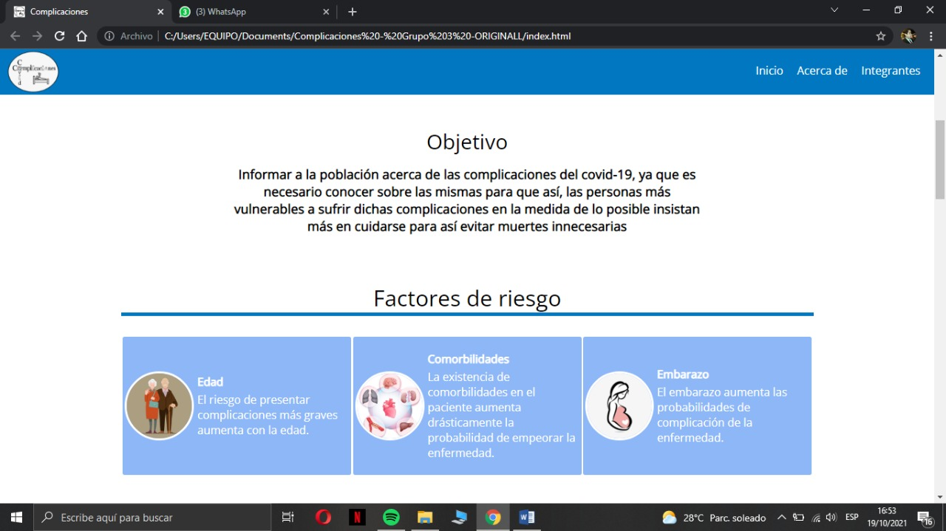

Ilustración 2. (Objetivo de la página web)

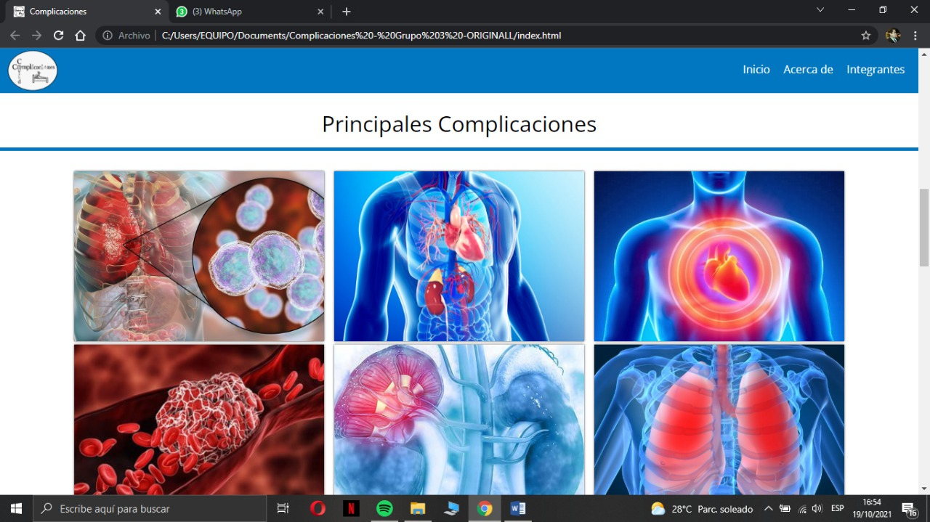

Ilustración 3. (Cuerpo de la página)

 

Ilustración 4. (Footer)

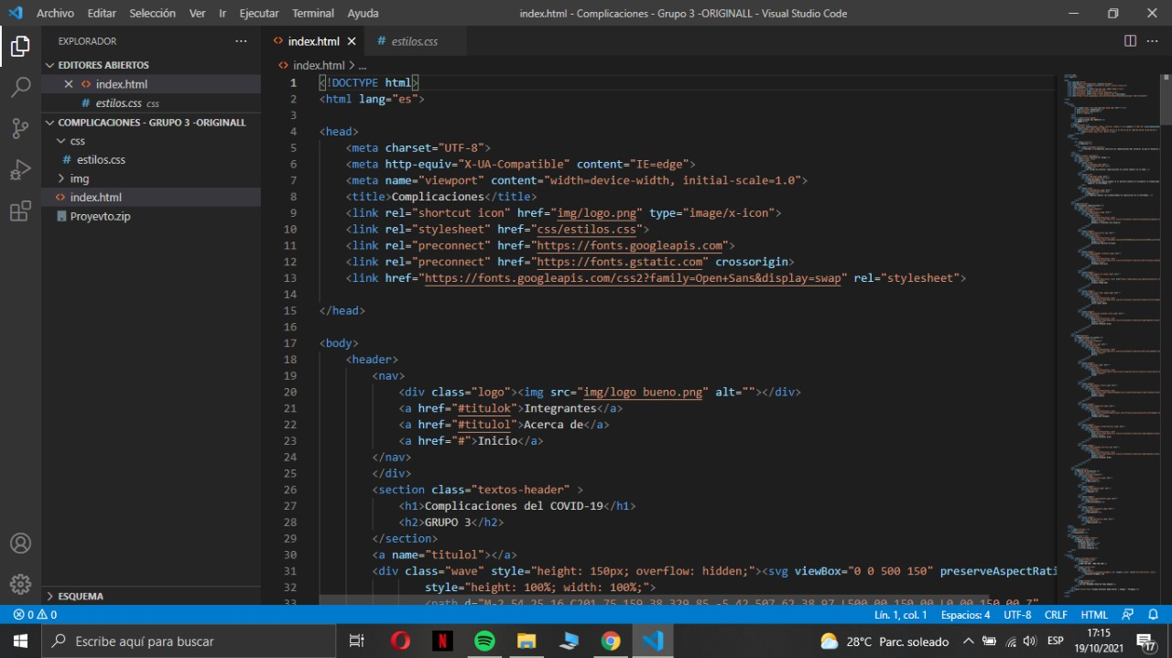

Ilustración 5. (Codificación de la página web)

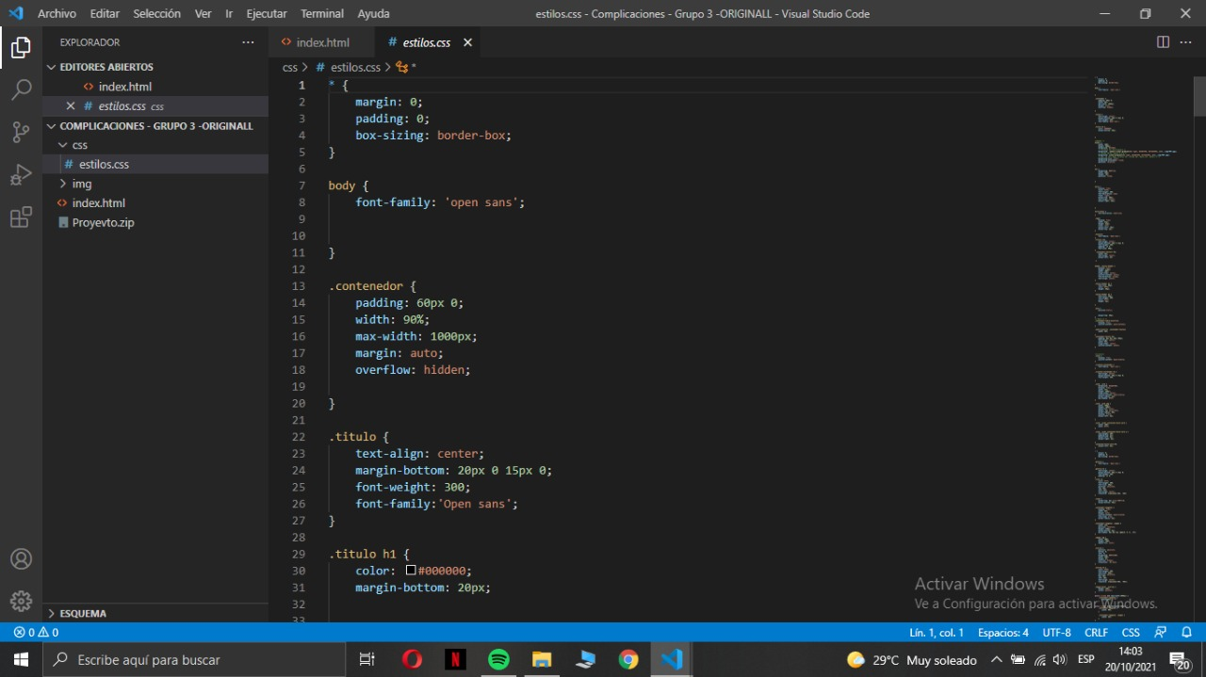

Ilustración 6. (Estilos CSS de la página web)

CAPITULO IV

MARCO METODOLÓGICO

Estrategias Metodológicas

**Tipo de metodología**: Cuantitativa

La investigación cuantitativa debe ser lo más objetiva posible, evitando que afecten las tendencias del investigador u otras personas. Los estudios cuantitativos siguen un patrón predecible y estructurado (el proceso). En una investigación cuantitativa se pretende generalizar los resultados encontrados en un grupo a una coectividad mayor. (Hernández Sampieri, Fernández Collado, & Baptista Lucio, 2014, pág. 20)

Se utilizó el tipo de metodología cuantitativa, recopilando información sobre los parámetros que influyen al covid-19.

**Nivel de investigación**: Descriptiva. Explicativa

Comprende la descripción, registro, análisis e interpretación de la naturaleza actual, y la composición o procesos de los fenómenos. El enfoque se hace sobre conclusiones dominantes o sobre cómo una persona, grupo o cosa se conduce o funciona en el presente.

La investigación descriptiva trabaja sobre realidades de hecho, y su característica fundamental es la de presentarnos una interpretación correcta.(Tamayo, 2003, pág. 46)

El proyecto se enfocó en personas que tuvieron contacto o padecieron de dicha enfermedad atendiendo las situaciones en las que se encuentran dichos individuos se pretende recoger información de manera independiente o conjunta sobre las complicaciones del covid-19.

Diseño de investigación: No experimental

Podría definirse como la investigación que se realiza sin manipular deliberadamente variables. Es decir, se trata de estudios donde no hacemos variar en forma intencional las variables independientes para ver su efecto sobre otras variables. Lo que hacemos en la investigación no experimental es observar fenómenos tal como se dan en su contexto natural, para posteriormente analizarlos. (Hernández Sampieri, Fernández Collado, & Baptista Lucio, 2014, pág. 149)

Se observó los casos positivos como se dan en sus condiciones normales y naturales, para de esa forma observarlas y analizarlas para llegar a una conclusión sobre el tema.

Técnicas e instrumentos de recolección de datos: Preguntas cerradas

Se explica aquí el procedimiento, lugar y condiciones de la recolección de datos. Esta sección es la expresión operativa del diseño de investigación, la especificación concreta de cómo se hará la investigación. Se incluye aquí: a) si la investigación será a base de lecturas, encuestas, análisis, de documentos u observación directa de los hechos; b) los pasos que se darán; y, posiblemente, c) las instrucciones para quien habrá de recoger los datos.

La recolección de los datos depende en gran parte del tipo de investigación y del problema planteado para la misma, y puede efectuarse desde la simple ficha bibliográfica, observación, entrevista, cuestionarios o en cuestas y aun mediante ejecución de investigaciones para este fin. (Tamayo, 2003, pág. 182)

Se realizaron cuestionarios basados en preguntas referentes al covid-19, sobre las complicaciones, maneras de prevenirlas y si a la población le resultaría útil la implementación de la página web.

Descripción de la población:

Totalidad de un fenómeno de estudio, incluye la totalidad de unidades de análisis o entidades de población que integran dicho fenómeno y que debe cuantificarse para un determinado estudio integrando un conjunto N de entidades que participan de una determinada característica, y se le denomina población por constituir la totalidad del fenómeno adscrito a un estudio o investigación.(Tamayo, 2003, pág. 176)

La población en el Paraguay

Muestra:

A partir de la población cuantificada para una investigación se determina la muestra, cuando no es posible medir cada una de las entidades de población; esta muestra, se considera, es representativa de la población.

La muestra descansa en el principio de que las partes representan el todo y por tanto refleja las características que definen la población de la cual fue extraída, lo cual nos indica que es representativa. Es decir, que para hacer una generalización exacta de una población es necesaria una muestra totalmente representativa y, por lo tanto, la validez de la generalización depende de la validez y tamaño de la muestra. (Tamayo, 2003, pág. 176)

Se tomó como muestra los resultados de encuestas que se realizaron a través de redes sociales a la población en el Paraguay.

CAPITULO V

MARCO ANALÍTICO

Análisis De Los Resultados

En este caso las encuestas se realizaron de manera virtual, en donde las preguntas realizadas, son de enfoque cuantitativo (preguntas cerradas).

En la encuesta participaron 75 (setenta y cinco) personas entre la edad de 16-50 años que viven en el Paraguay.

La técnica se basa en los siguientes pasos:

* Aplicación del instrumento de datos
* La elaboración grafica e interpretación de los datos

Los datos serán ordenados manualmente con la ayuda del programa Word para representación con tablas numéricas y tablas porcentuales y lograr un mejor entendimiento.

1. ¿Tienes conocimientos sobre las complicaciones del covid-19?

Tabla Nº2 - Encuesta 1

|  |  |  |
| --- | --- | --- |
| **Variable** | **Frecuencia** | **Porcentaje** |
| Sí | 72 | 96% |
| No | 3 | 4% |
| **TOTAL** | **75** | **100%** |

Gráfico Nº1 - Encuesta 1

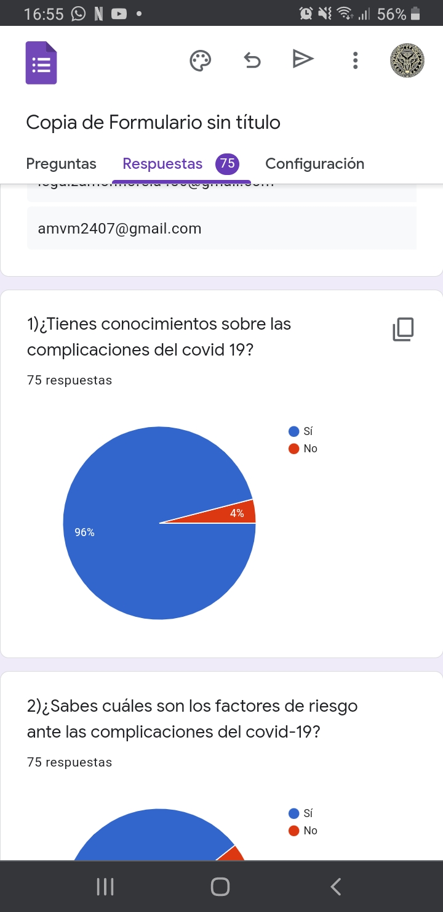

**Interpretación**: el 96% de los encuestados sí tiene conocimientos sobre las complicaciones del Covid-19, mientras que el restante 4% no.

1. ¿Sabes cuáles son los factores de riesgo ante las complicaciones del covid-19?

Tabla Nº3 - Encuesta 2

|  |  |  |
| --- | --- | --- |
| **Variable** | **Frecuencia** | **Porcentaje** |
| Sí | 67 | 89,3% |
| No | 8 | 10,7% |
| **TOTAL** | **75** | **100%** |

Gráfico Nº2 - Encuesta 2

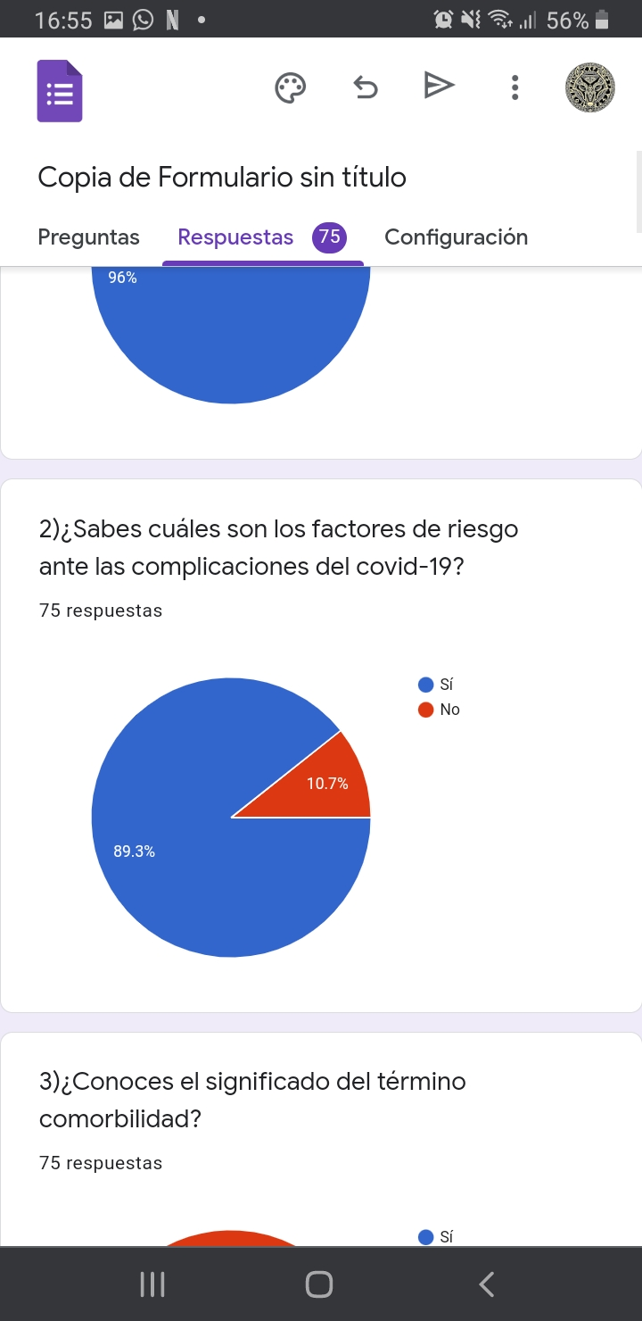

**Interpretación**: el 89,3% de los encuestados sí sabe cuáles son los factores de riesgo ante las complicaciones del covid-19, mientras que el 10,7% restante no lo sabe.

1. ¿Conoces el significado del término comorbilidad?

Tabla Nº4 - Encuesta 3

|  |  |  |
| --- | --- | --- |
| **Variable** | **Frecuencia** | **Porcentaje** |
| Sí | 28 | 37,3% |
| No | 47 | 62,7% |
| **TOTAL** | **75** | **100%** |

Gráfico Nº3 - Encuesta 3

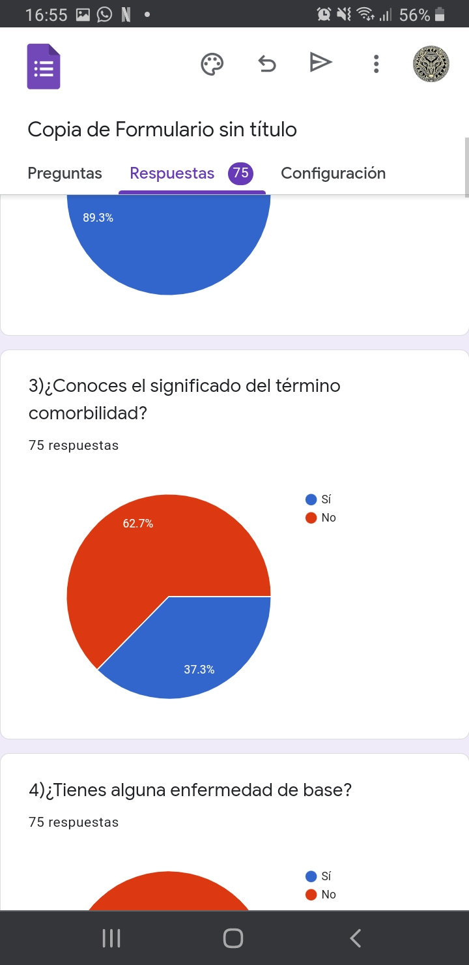

**Interpretación**: el 62,7% de los encuestados no conoce el significado del término comorbilidad, mientras que el 37,3% restante sí lo conoce.

1. ¿Tienes alguna enfermedad de base?

Tabla Nº5 - Encuesta 4

|  |  |  |
| --- | --- | --- |
| **Variable** | **Frecuencia** | **Porcentaje** |
| Sí | 11 | 14,7% |
| No | 64 | 85,3% |
| **TOTAL** | **75** | **100%** |

Gráfico Nº4 - Encuesta 4

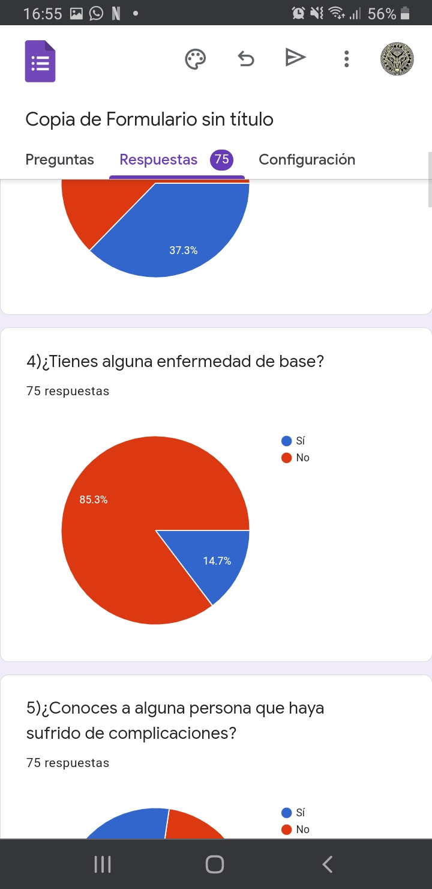

**Interpretación**: el 85,3% de los encuestados no posee alguna enfermedad de base mientras que el 14,7% restante sí no posee alguna enfermedad de base.

1. ¿Conoces a alguna persona que haya sufrido de complicaciones?

Tabla Nº6 - Encuesta 5

|  |  |  |
| --- | --- | --- |
| **Variable** | **Frecuencia** | **Porcentaje** |
| Sí | 58 | 77,3% |
| No | 17 | 22,7% |
| **TOTAL** | **75** | **100%** |

Gráfico Nº5 - Encuesta 5

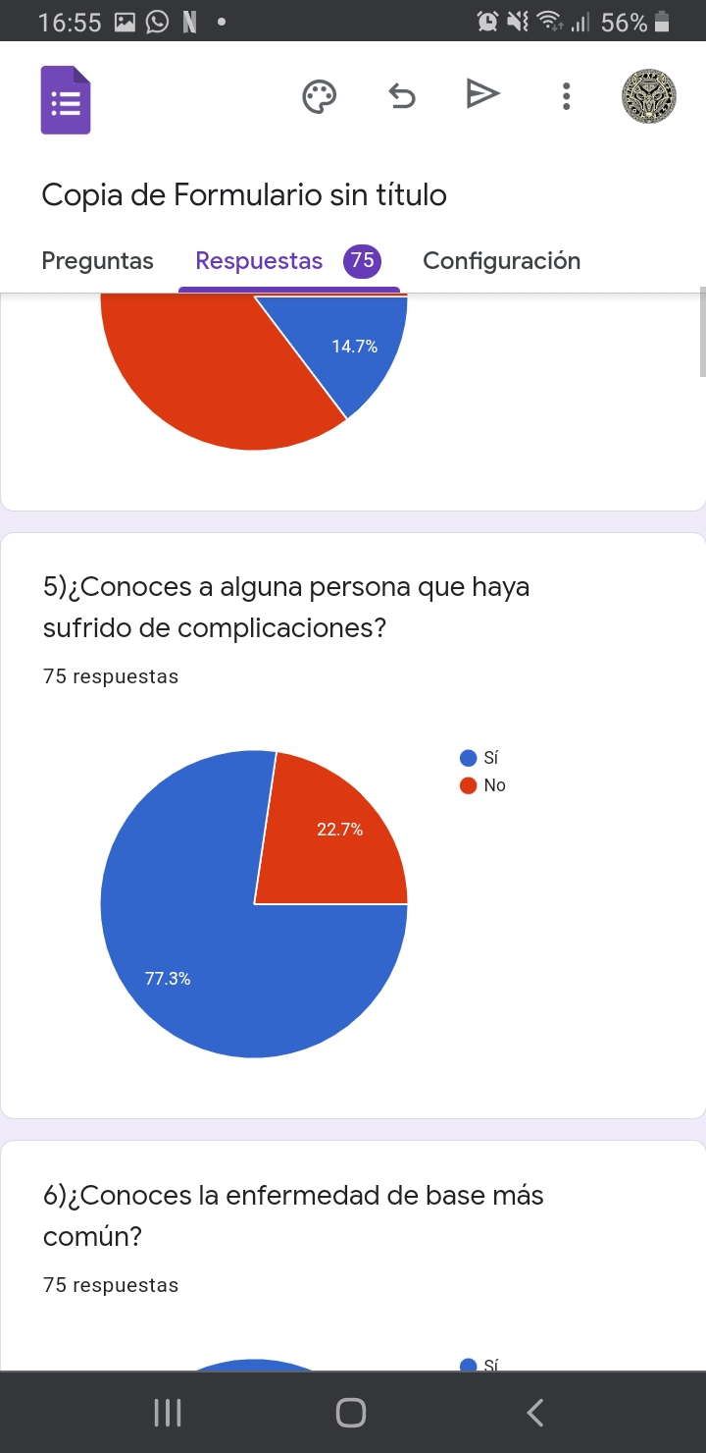

**Interpretación**: el 77,3% de los encuestados sí conoce a alguna persona que haya sufrido de complicaciones, mientras que el 22,7% restante no.

1. ¿Conoces la enfermedad de base más común?

Tabla Nº7 - Encuesta 6

|  |  |  |
| --- | --- | --- |
| **Variable** | **Frecuencia** | **Porcentaje** |
| Sí | 69 | 84% |
| No | 12 | 16% |
| **TOTAL** | **75** | **100%** |

Gráfico Nº6 - Encuesta 6

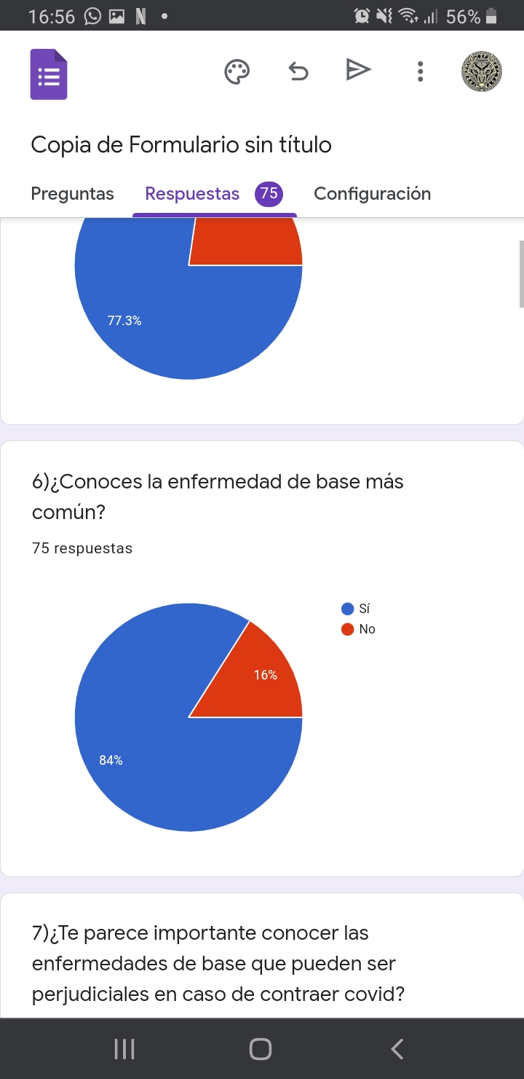

**Interpretación**: el 84% de los encuestados sí conoce la enfermedad de base más común, mientras que el 16% restante no.

1. ¿Te parece importante conocer las enfermedades de base que pueden ser perjudiciales en caso de contraer covid?

Tabla Nº8 - Encuesta 7

|  |  |  |
| --- | --- | --- |
| **Variable** | **Frecuencia** | **Porcentaje** |
| Sí | 14 | 98,7% |
| No | 1 | 1,3% |
| **TOTAL** | **75** | **100%** |

Gráfico Nº7 - Encuesta 7

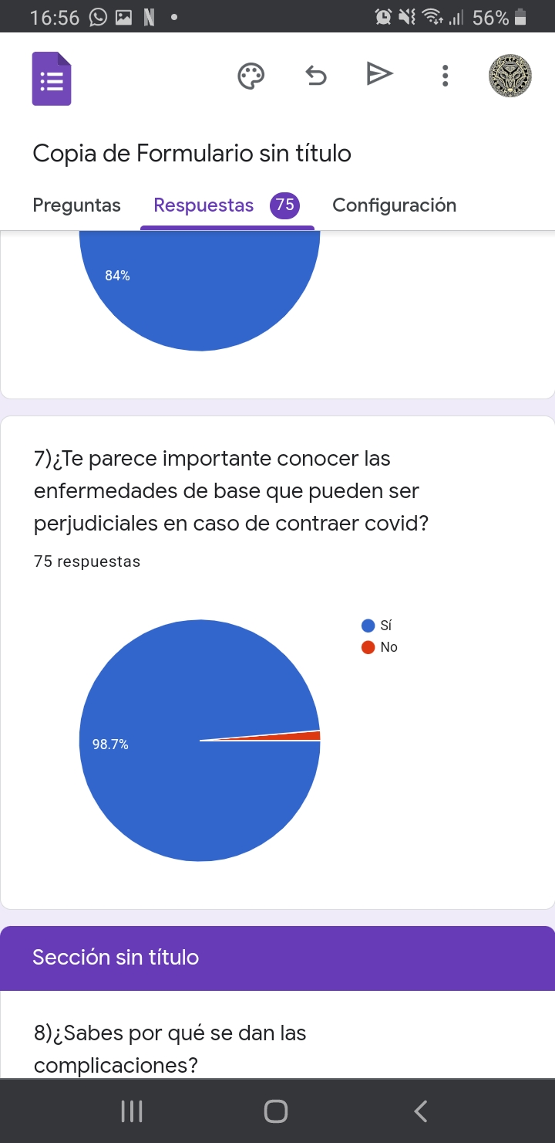

**Interpretación**: al 98,7% de los encuestados sí le parece importante conocer las enfermedades de base que pueden ser perjudiciales en caso de contraer covid, mientras que al 1,3% restante no.

1. ¿Sabes por qué se dan las complicaciones?

Tabla Nº9 - Encuesta 8

|  |  |  |
| --- | --- | --- |
| **Variable** | **Frecuencia** | **Porcentaje** |
| Sí | 45 | 60% |
| No | 30 | 40% |
| **TOTAL** | **75** | **100%** |

Gráfico Nº8 - Encuesta 8

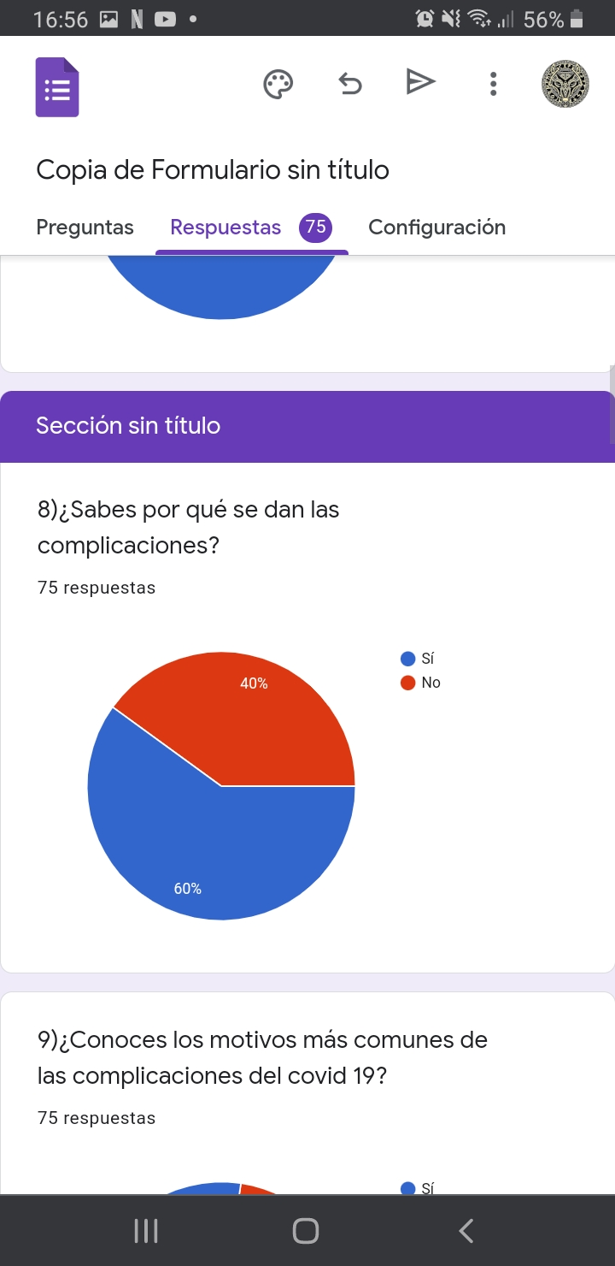

**Interpretación**: el 60% de los encuestados sí sabe porque se dan las complicaciones, mientras que el 40% restante no.

1. ¿Conoces los motivos más comunes de las complicaciones del covid 19?

Tabla Nº10 - Encuesta 9

|  |  |  |
| --- | --- | --- |
| **Variable** | **Frecuencia** | **Porcentaje** |
| Sí | 58 | 77,3% |
| No | 17 | 22,7% |
| **TOTAL** | **75** | **100%** |

Gráfico Nº9 - Encuesta 9

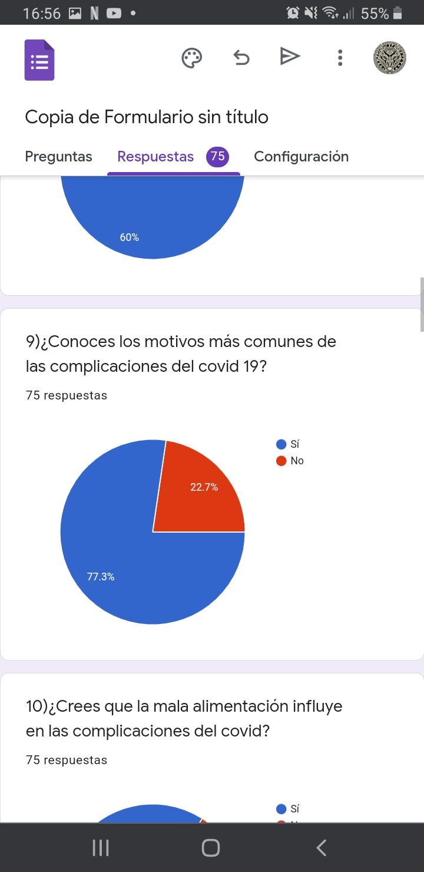

**Interpretación**: el 77,3% de los encuestados sí conoce los motivos más comunes de las complicaciones del covid-19, mientras que el 22,7% restante no.

1. ¿Crees que la mala alimentación influye en las complicaciones del covid?

Tabla Nº11 - Encuesta 10

|  |  |  |
| --- | --- | --- |
| **Variable** | **Frecuencia** | **Porcentaje** |
| Sí | 63 | 84% |
| No | 12 | 16% |
| **TOTAL** | **75** | **100%** |

Gráfico Nº10 - Encuesta 10

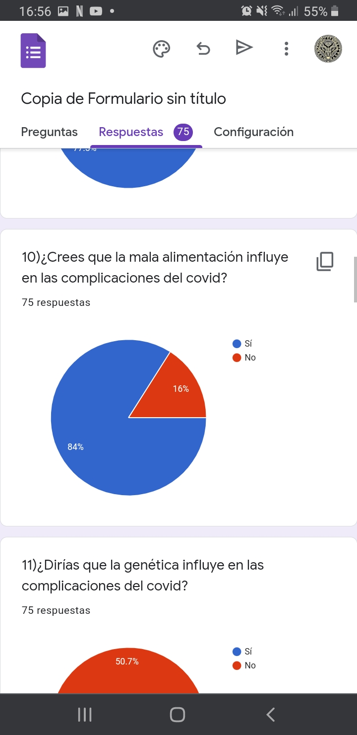

**Interpretación**: el 84% de los encuestados sí cree que la mala alimentación influye en las complicaciones del covid, mientras que el 16% restante no.

1. ¿Dirías que la genética influye en las complicaciones del covid?

Tabla Nº12 - Encuesta 11

|  |  |  |
| --- | --- | --- |
| **Variable** | **Frecuencia** | **Porcentaje** |
| Sí | 37 | 49,3% |
| No | 38 | 50,7% |
| **TOTAL** | **75** | **100%** |

Gráfico Nº11 - Encuesta 11

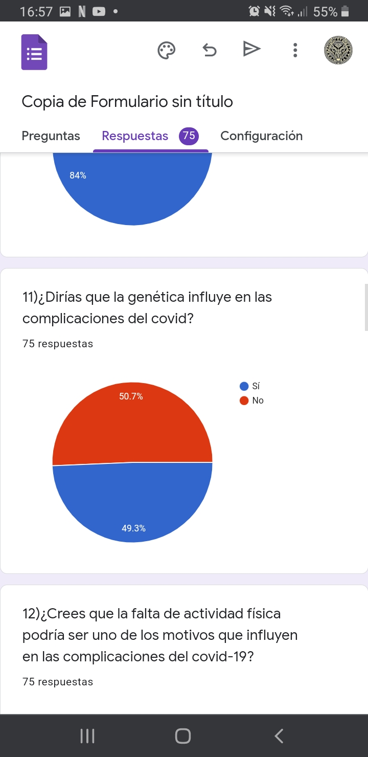

**Interpretación**: el 50,7% de los encuestados dice que la genética no influye en las complicaciones del covid, mientras que el 49,3% restante sí.

1. ¿Crees que la falta de actividad física podría ser uno de los motivos que influyen en las complicaciones del covid-19?

Tabla Nº13 - Encuesta 12

|  |  |  |
| --- | --- | --- |
| **Variable** | **Frecuencia** | **Porcentaje** |
| Sí | 59 | 78,7% |
| No | 16 | 21,3% |
| **TOTAL** | **75** | **100%** |

Gráfico Nº12 - Encuesta 12

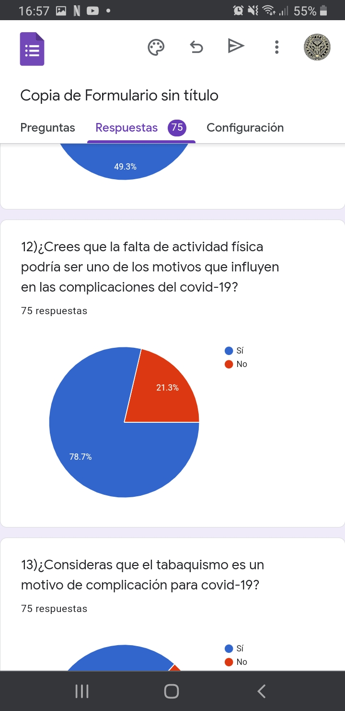

**Interpretación**: el 78,7% de los encuestados sí cree que la falta de actividad física podría ser uno de los motivos que influyen en las complicaciones del covid-19, mientras que el 21,3% restante no.

1. ¿Consideras que el tabaquismo es un motivo de complicación para el covid-19?

Tabla Nº14 - Encuesta 13

|  |  |  |
| --- | --- | --- |
| **Variable** | **Frecuencia** | **Porcentaje** |
| Sí | 65 | 86,7% |
| No | 10 | 13,3% |
| **TOTAL** | **75** | **100%** |

Gráfico Nº13 - Encuesta 13

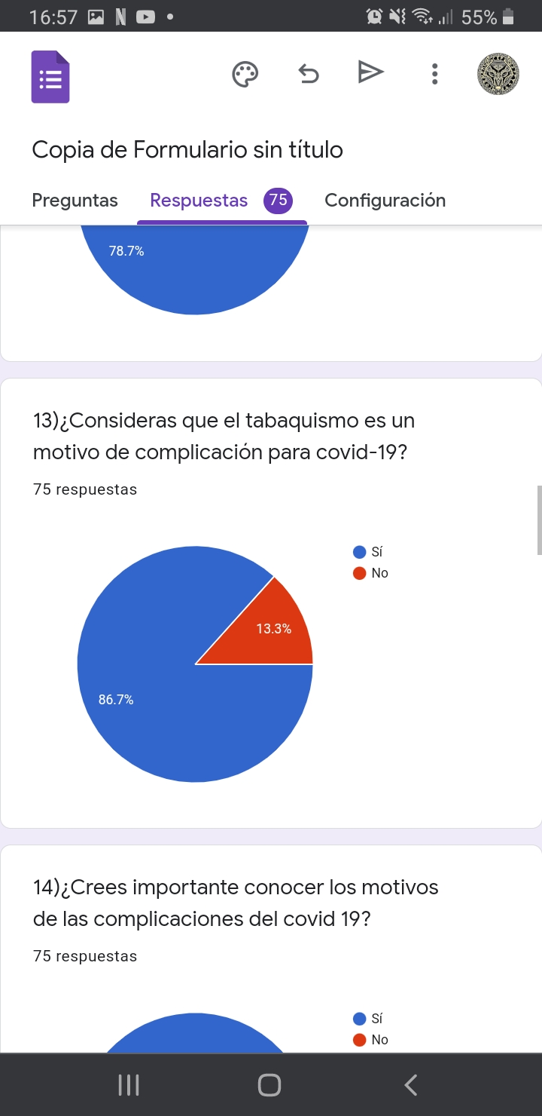

**Interpretación**: el 86,7% de los encuestados sí considera que el tabaquismo es un motivo de complicaciones para el covid-19, mientras que el 13,3% restante no.

1. ¿Crees importante conocer los motivos de las complicaciones del covid-19?

Tabla Nº15 - Encuesta 14

|  |  |  |
| --- | --- | --- |
| **Variable** | **Frecuencia** | **Porcentaje** |
| Sí | 73 | 97,3% |
| No | 2 | 2,7% |
| **TOTAL** | **75** | **100%** |

Gráfico Nº14 - Encuesta 14

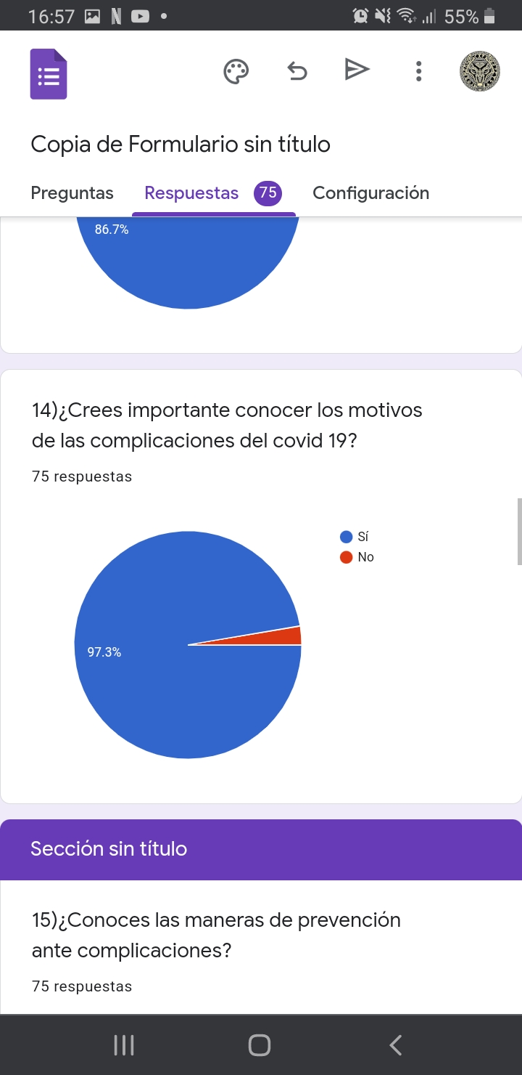

**Interpretación**: el 97,3% de los encuestados sí cree importante conocer los motivos de las complicaciones del covid-19, mientras que el 2,7% restante no.

1. ¿Conoces las maneras de prevención ante complicaciones?

Tabla Nº16 - Encuesta 15

|  |  |  |
| --- | --- | --- |
| **Variable** | **Frecuencia** | **Porcentaje** |
| Sí | 53 | 70,7% |
| No | 22 | 29,3% |
| **TOTAL** | **75** | **100%** |

Gráfico Nº15 - Encuesta 15

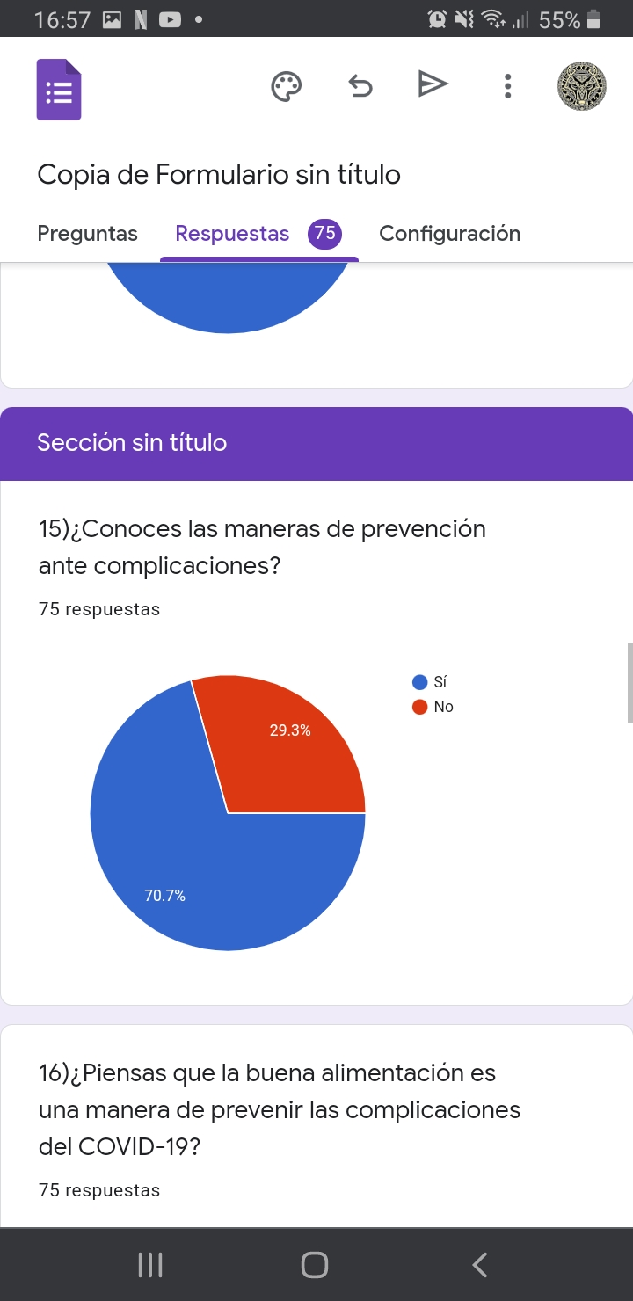

**Interpretación**: el 70,7% de los encuestados sí conoce las maneras de prevención ante las complicaciones, mientras que el 29,3% restante no.

1. ¿Piensas que la buena alimentación es una manera de prevenir las complicaciones del COVID- 19?

Tabla Nº17 - Encuesta 16

|  |  |  |
| --- | --- | --- |
| **Variable** | **Frecuencia** | **Porcentaje** |
| Sí | 69 | 92% |
| No | 6 | 8% |
| **TOTAL** | **75** | **100%** |

Gráfico Nº16 - Encuesta 16

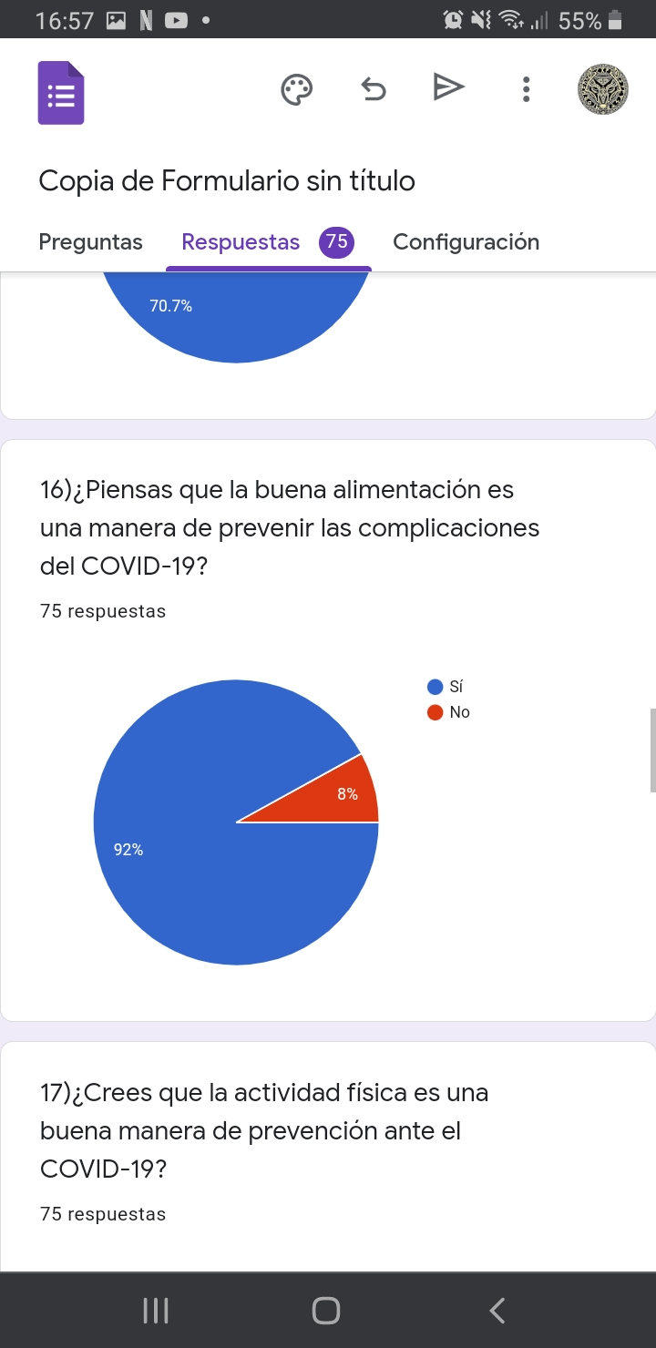

**Interpretación**: el 92% de los encuestados sí piensa que la buena alimentación es una manera de prevenir las complicaciones del covid-19, mientras que el 8% restante no

1. ¿Crees que la actividad física es una buena manera de prevención ante el COVID-19?

Tabla Nº18 - Encuesta 17

|  |  |  |
| --- | --- | --- |
| **Variable** | **Frecuencia** | **Porcentaje** |
| Sí | 69 | 92% |
| No | 6 | 8% |
| **TOTAL** | **75** | **100%** |

Gráfico Nº17 - Encuesta 17

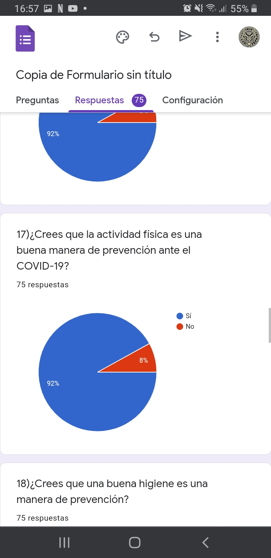

**Interpretación**: el 92% de los encuestados sí cree que la actividad física es una buena manera de prevención ante el covid-19, mientras que el 8% restante no

1. ¿Crees que una buena higiene es una manera de prevención?

Tabla Nº19 - Encuesta 18

|  |  |  |
| --- | --- | --- |
| **Variable** | **Frecuencia** | **Porcentaje** |
| Sí | 69 | 92% |
| No | 6 | 8% |
| **TOTAL** | **75** | **100%** |

Gráfico Nº18 - Encuesta 18

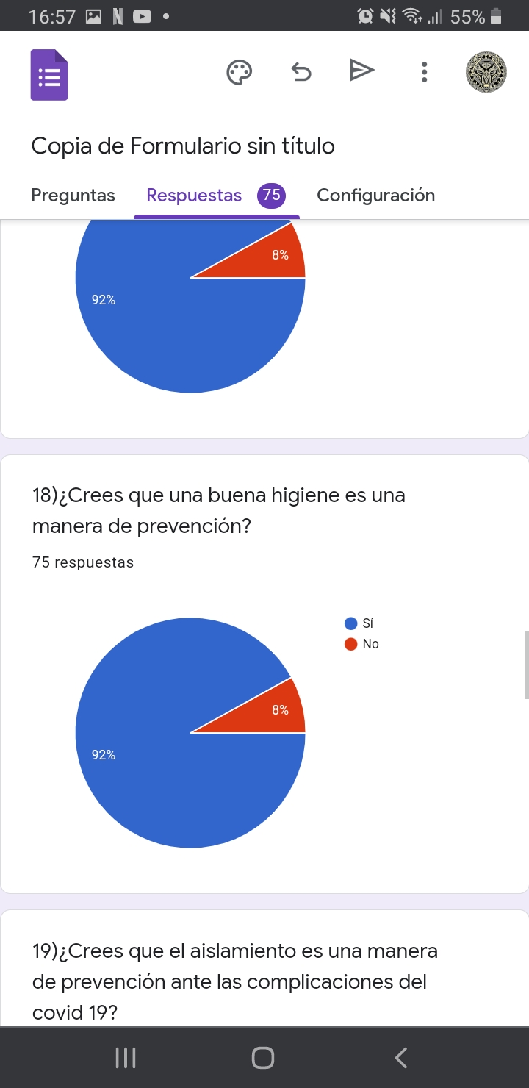

**Interpretación**: el 92% de los encuestados cree que una buena higiene es una manera de prevención, mientras que el 8% restante no.

1. ¿Crees que el aislamiento es una manera de prevención ante las complicaciones del covid 19?

Tabla Nº20 - Encuesta 19

|  |  |  |
| --- | --- | --- |
| **Variable** | **Frecuencia** | **Porcentaje** |
| Sí | 66 | 88% |
| No | 9 | 12% |
| **TOTAL** | **75** | **100%** |

Gráfico Nº19 - Encuesta 19

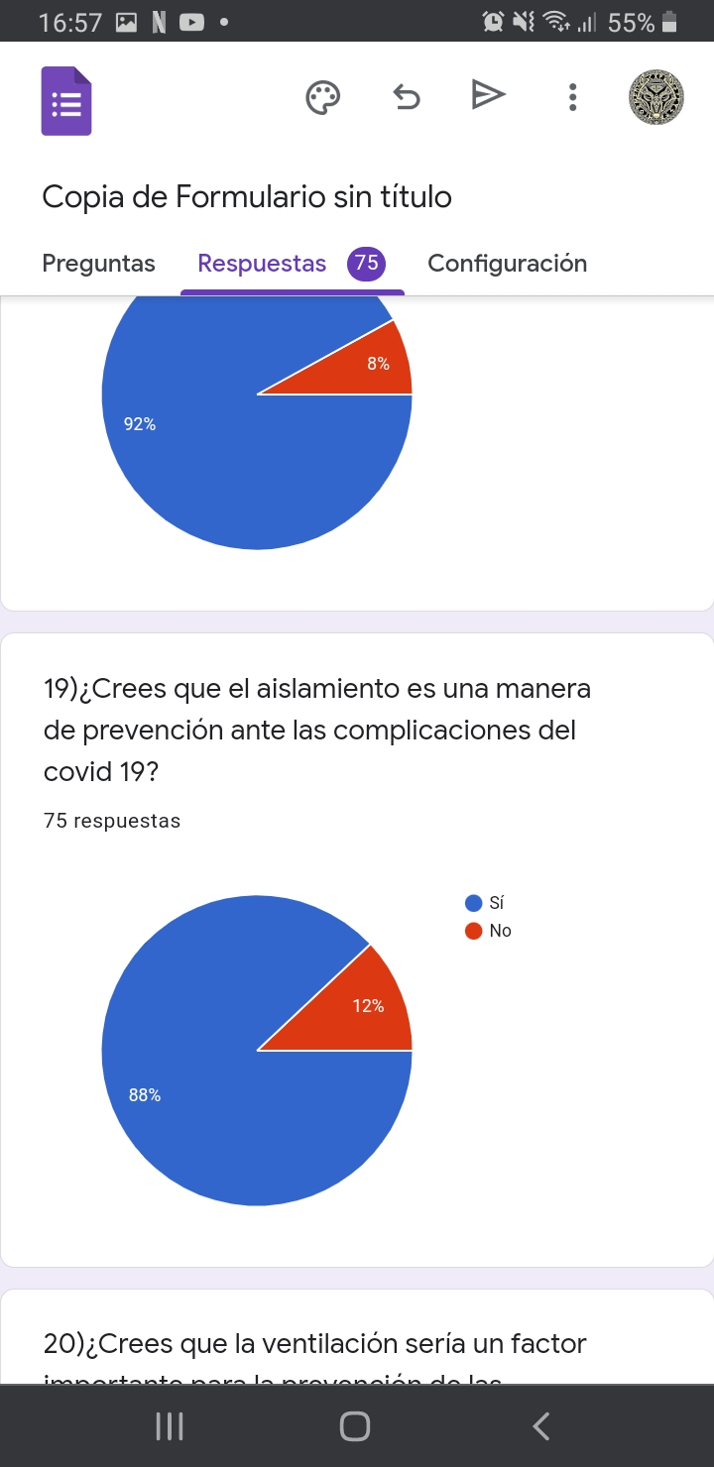

**Interpretación**: el 88% de los encuestados sí cree que el aislamiento es una manera de prevención ante las complicaciones del covid-19, mientras que el 12% restante no.

1. ¿Crees que la ventilación sería un factor importante para la prevención de las complicaciones del COVID-19?

Tabla Nº21 - Encuesta 20

|  |  |  |
| --- | --- | --- |
| **Variable** | **Frecuencia** | **Porcentaje** |
| Sí | 59 | 78,7% |
| No | 16 | 21,3% |
| **TOTAL** | **75** | **100%** |

Gráfico Nº20 - Encuesta 20

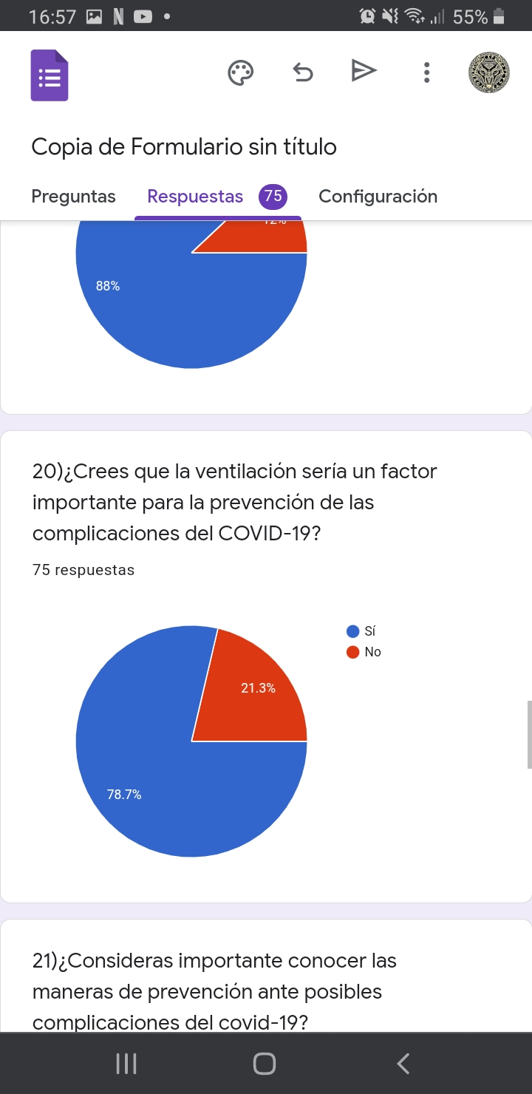

**Interpretación**: el 78,7% de los encuestados sí cree que la ventilación sería un factor importante para la prevención de las complicaciones del covid-19, mientras que el 21,3% restante no.

1. ¿Consideras importante conocer las maneras de prevención ante posibles complicaciones del covid-19?

Tabla Nº22 - Encuesta 21

|  |  |  |
| --- | --- | --- |
| **Variable** | **Frecuencia** | **Porcentaje** |
| Sí | 72 | 96% |
| No | 3 | 4% |
| **TOTAL** | **75** | **100%** |

Gráfico Nº21 - Encuesta 21

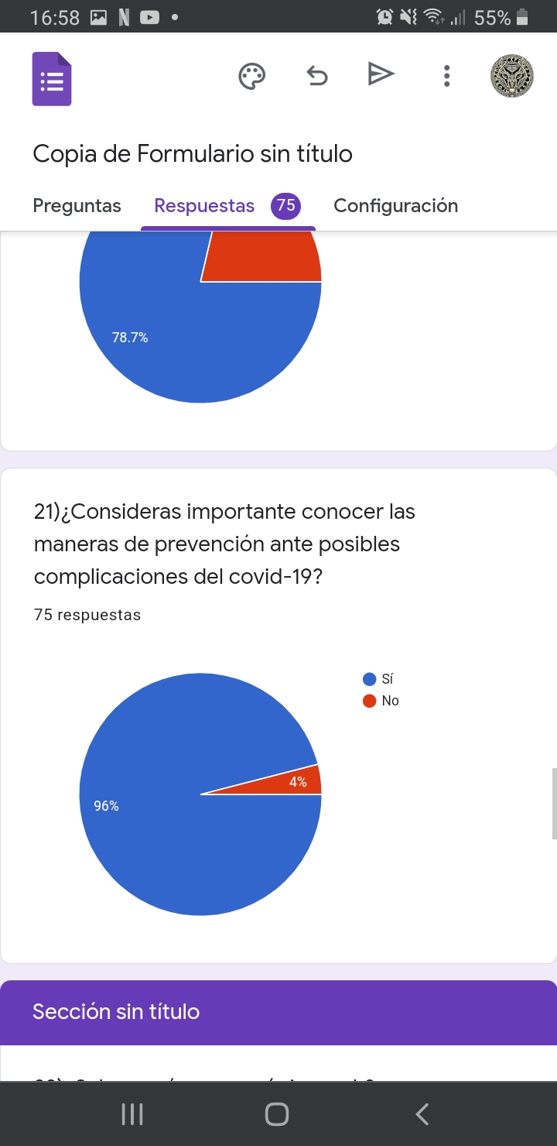

**Interpretación**: el 96% de los encuestados sí considera importante conocer las manera de prevención ante las posibles complicaciones del covid-19, mientras que el 4% restante no.

1. ¿Sabes qué es una página web?

Tabla Nº23 - Encuesta 22

|  |  |  |
| --- | --- | --- |
| **Variable** | **Frecuencia** | **Porcentaje** |
| Sí | 74 | 98,7% |
| No | 1 | 1,3% |
| **TOTAL** | **75** | **100%** |

Gráfico Nº22 - Encuesta 22

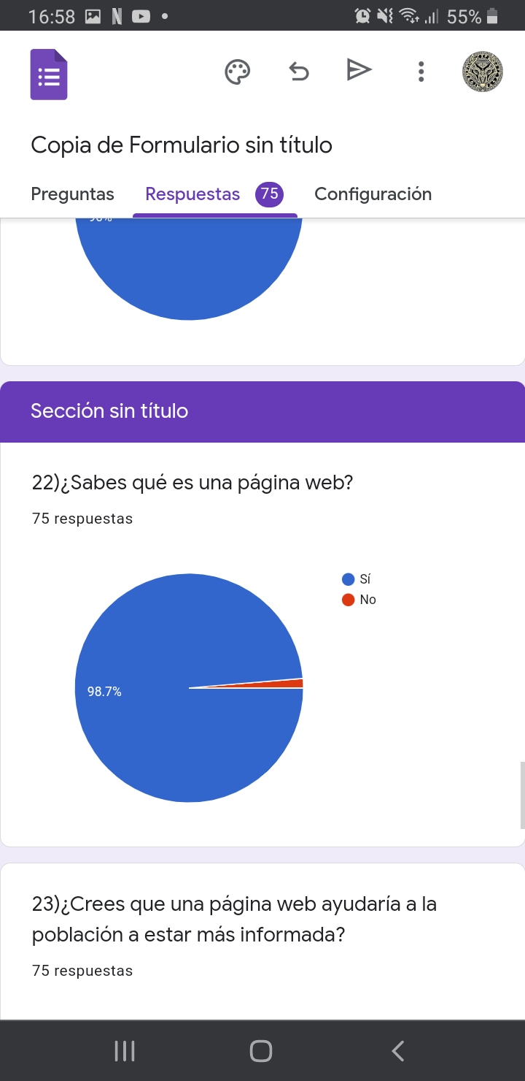

**Interpretación**: el 98,7% de los encuestados sí sabe que es una página web, mientras que el 1,3% restante no.

1. ¿Crees que una página web ayudaría a la población a estar más informada?

Tabla Nº24 - Encuesta 23

|  |  |  |
| --- | --- | --- |
| **Variable** | **Frecuencia** | **Porcentaje** |
| Sí | 71 | 94,7% |
| No | 4 | 5,3% |
| **TOTAL** | **75** | **100%** |

Gráfico Nº23 - Encuesta 23

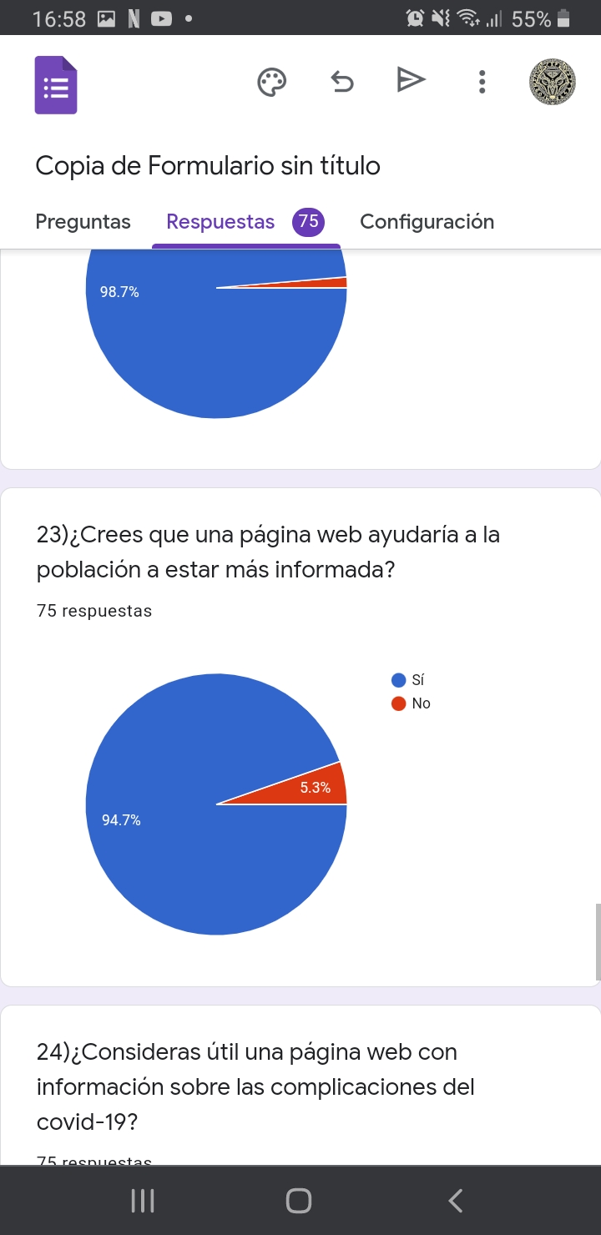

**Interpretación**: el 94,7% de los encuestados sí cree que una página web ayudaría a la población a estar más informada mientras que el 5,3% restante no.

1. ¿Consideras útil una página web con información sobre las complicaciones del covid-19?

Tabla Nº25 - Encuesta 24

|  |  |  |
| --- | --- | --- |
| **Variable** | **Frecuencia** | **Porcentaje** |
| Sí | 72 | 96% |
| No | 3 | 4% |
| **TOTAL** | **75** | **100%** |

Gráfico Nº24 - Encuesta 24

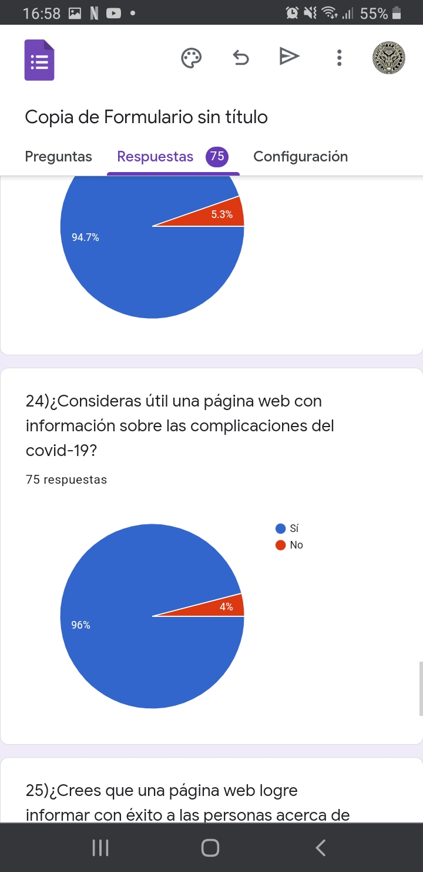

**Interpretación**: el 96% de los encuestados sí considera útil una página web sobre las complicaciones del covid-19, mientras que el 4% restante no.

1. ¿Crees que una página web logre informar con éxito a las personas acerca de las complicaciones del covid?

Tabla Nº26 - Encuesta 25

|  |  |  |
| --- | --- | --- |
| **Variable** | **Frecuencia** | **Porcentaje** |
| Sí | 68 | 90,7% |
| No | 7 | 9,3% |
| **TOTAL** | **75** | **100%** |

Gráfico Nº25 - Encuesta 25

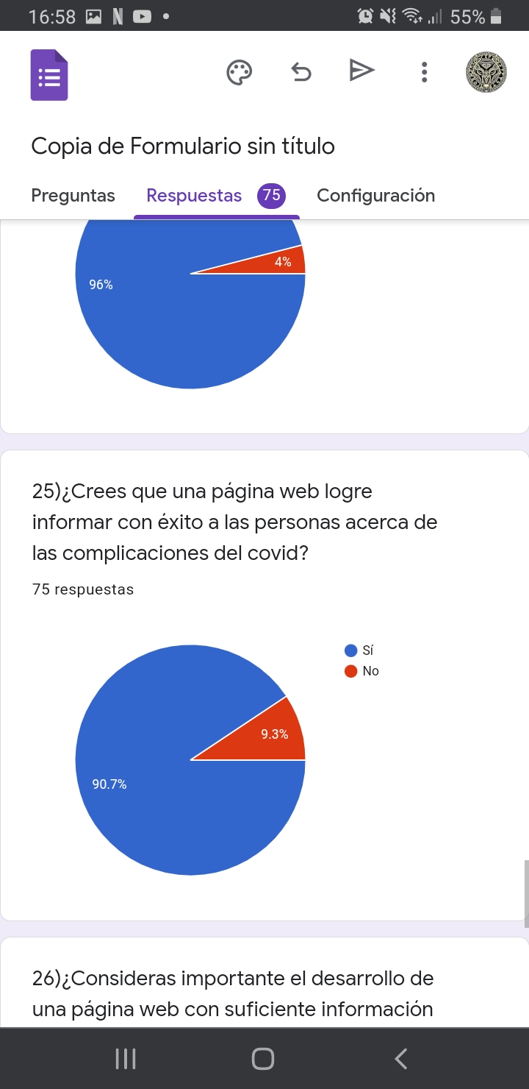

**Interpretación**: el 90,7% de los encuestados sí cree que una página web logre informar con éxito a las personas acerca de las complicaciones del covid-19, mientras que el 9,3% restante no

1. ¿Consideras importante el desarrollo de una página web con suficiente información sobre las complicaciones?

Tabla Nº27 - Encuesta 26

|  |  |  |
| --- | --- | --- |
| **Variable** | **Frecuencia** | **Porcentaje** |
| Sí | 72 | 96% |
| No | 3 | 4% |
| **TOTAL** | **75** | **100%** |

Gráfico Nº26 - Encuesta 26

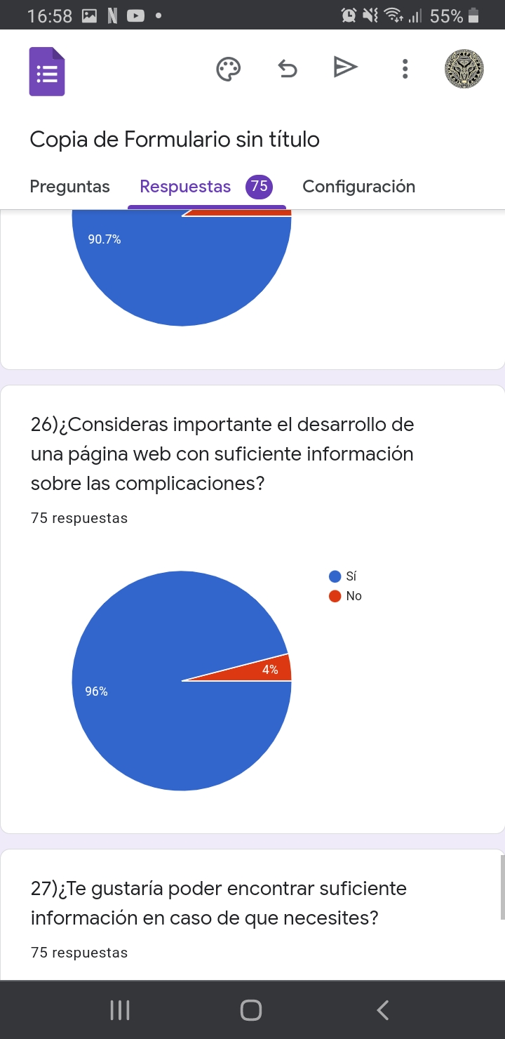

**Interpretación**: el 96% de los encuestados sí considera importante el desarrollo de una página web con suficiente información sobre las complicaciones, mientras que el 4% restante no.

1. ¿Te gustaría poder encontrar suficiente información en caso de que necesites?

Tabla Nº28 - Encuesta 27

|  |  |  |
| --- | --- | --- |
| **Variable** | **Frecuencia** | **Porcentaje** |
| Sí | 74 | 98,7% |
| No | 1 | 1,3% |
| **TOTAL** | **75** | **100%** |

Gráfico Nº27 - Encuesta 27

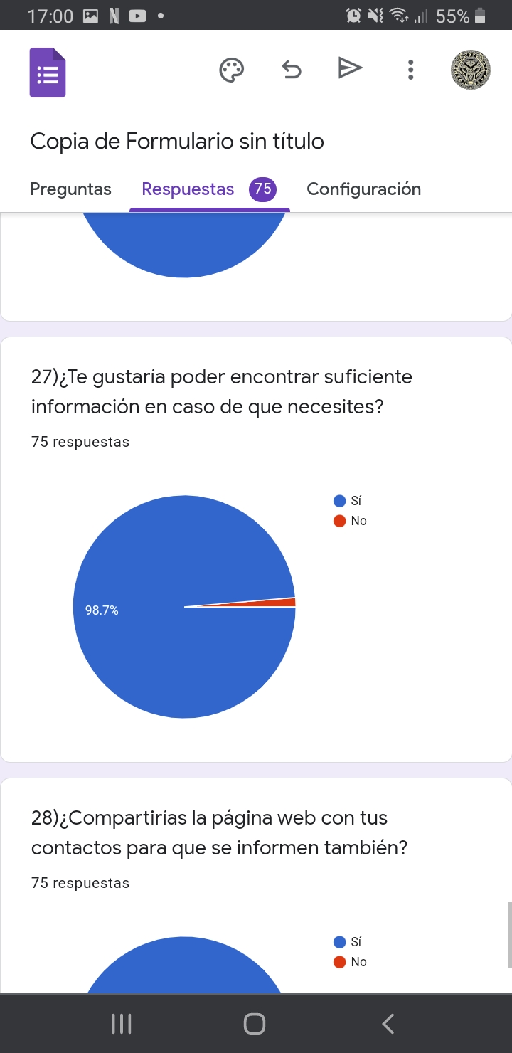

**Interpretación**: al 98,7% de los encuestados sí le gustaría poder tener suficiente información en caso de que la necesite, mientras que al 1,3% restante no.

1. ¿Compartirías la página web con tus contactos para que se informen también?

Tabla Nº29 - Encuesta 28

|  |  |  |
| --- | --- | --- |
| **Variable** | **Frecuencia** | **Porcentaje** |
| Sí | 70 | 93,3% |
| No | 5 | 6,7% |
| **TOTAL** | **75** | **100%** |

Gráfico Nº28 - Encuesta 28

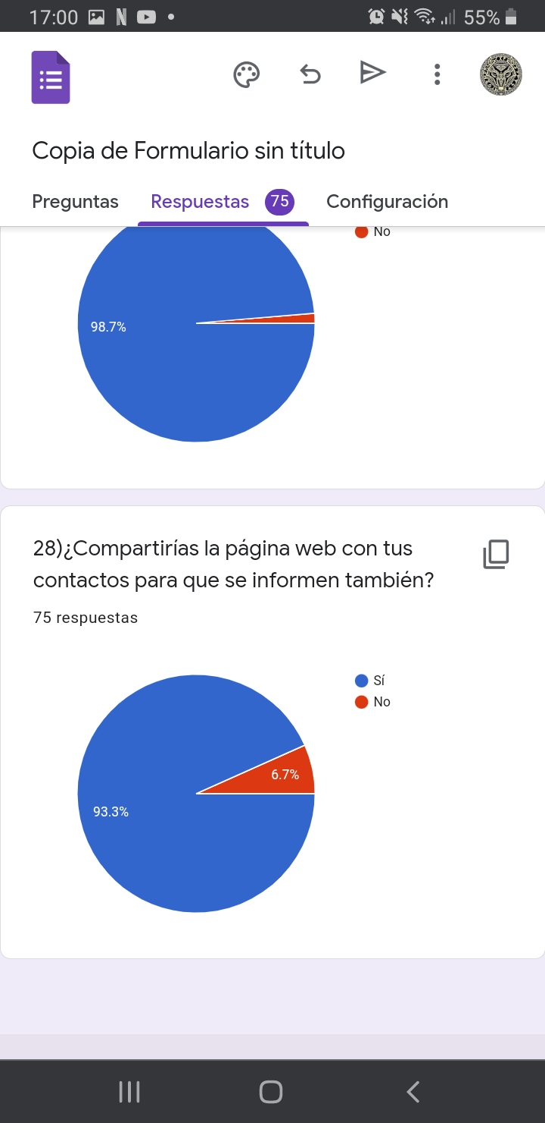

**Interpretación**: el 93,3% de los encuestados sí compartiría la página web con sus contactos para que se informen también, mientras que el 6,7% restante no.

Conclution

Referring to the specific objectives that we proposed at the beginning of this project, we managed to achieve the following.

Taking into account the data obtained in the research on the complications of COVID 19, can be concluded according to each objective specific.

In the first objective, the importance of the knowledge of the complications of Covid-19 in people, the information speaks of the different complications of covid-19 and the different comorbidities that can lead to worsening the picture of those who suffer from the disease. In the second objective, the reasons for the complications of covid-19, the information presents causes such as smoking, obesity or sedentariness.

In the third objective, to identify ways of how to prevent complications of covid-19, in the present work it is stated that the good constant eating or exercise helps to prevent comorbidities and in the case of contracting the disease, the complications are minor or that directly do not show up.

In the fourth objective, to present the design of a web page with guidance on complications of covid-19 and providing information to people about what the complications of covid-19 are and how to prevent them.

Attending to the results of the research objectives we can emphasize the importance of being informed and leading a healthy lifestyle in order to avoid complications in case of contracting this disease.

Conclusión

Referente a los objetivos específicos que se plantearon al inicio de éste proyecto, se lograron cumplir los siguientes.

Teniendo en cuenta los datos obtenidos en la investigación sobre las complicaciones del COVID 19, se puede concluir de acuerdo a cada objetivo específico.

En el primer objetivo, la importancia sobre el conocimiento de las complicaciones del Covid-19 en las personas, la información habla de las distintas complicaciones que posee el covid-19 y las distintas comorbilidades que pueden llevar a empeorar el cuadro de quienes padecen la enfermedad.

En el segundo objetivo, los motivos de las complicaciones del covid-19, en la información se presentan causas como el tabaquismo, la obesidad o el sedentarismo.

En el tercer objetivo, identificar las maneras de cómo prevenir las complicaciones del covid-19, en el presente trabajo se manifiesta que la buena alimentación o el ejercicio constante ayudan a prevenir las comorbilidades y en el caso de contraer la enfermedad, las complicaciones sean menores o que directamente no se presenten.

En el cuarto objetivo, presentar el diseño de una página web con orientación sobre las complicaciones del covid-19 y proporcionar información a las personas sobre cuáles son las complicaciones del covid-19 y sobre cómo evitar las mismas.

Atendiendo los resultados de los objetivos de investigación podemos recalcar la importancia de estar informado y de llevar un estilo de vida saludable a fin de evitar complicaciones en caso de contraer dicha enfermedad.

Paha

Jehupytyvoiroã ojehaiva’ekue ñepyrurãme oñemohu’ã kóicha.

Ñehesa’ỹijo apañua’i COVID 19 rehegua ome’ẽva ikatu ja’e peteĩhápe tekotevẽha jaikuaauka mba’asy vai mba’eichaitépa ome’ẽ, jehai omombe’u mba’e mba’épa ñande rete oñandukuaa, oimérõ ambue mba’asy jaguereko, ikatuha ñandeguereko asyve.

Jahupyty voirã mokõihápe ojehechauka jepitakatuete, rete kyra ha jeguata’ỹ ikatuha ñanembyaive.

Mbohapyhápe, mba’éichapa ñañangarekóta ani haguã jaguereko mba’asy COVID 19, tekotevẽ jakaru porã o ñamomýi ñande rete, ha ñanderasý ramo sa’ive ñañanduta.

Irundyhápe, jahechauka upe “diseño de página web” umi apañuái rehegua ikatúva ñande rete oguereko hasyjepérõ, ha upéicha tapichakuéra oñenomarandu ha oñangareko porãve hag̃ua ijehe.

Péicha, ipahaitépe ikatu ja’e iporãha jaikua amba’asy mba’éichapa ome’ẽ, ha jagueraha teko tesãi ani haguã ñande rasy vai.

Recomendaciones

El uso del tapabocas es vital y más para las personas que padecen de enfermedades de base y para las personas que tuvieron complicaciones a causa del Covid-19, el curarse del virus no significa que ya podamos estar sin tapabocas o que no respetemos los protocolos sanitarios, ya que es posible que la persona pueda volver a contraer el virus.

Es muy importante que las personas con comorbilidades sean más estrictas con los protocolos sanitarios (el lavado de manos, el uso de alcohol, el tapabocas, el distanciamiento).

Busquemos informaciones verificadas, informaciones que en realidad nos ayuden a conocer más sobre esto.

El COVID-19, una enfermedad que nos ha sacado muchas cosas, pero pese a esto debemos seguir luchando y combatiendo esta enfermedad para que así podamos mejorar y volver a la normalidad.

Cabe destacar que para el presente trabajo quedaron puntos que analizar, quedando abierta a futuras investigaciones.

Bibliografía

Alcalde, S. (30 de Abril de 2021). *National Geographic*. Recuperado el 16 de Mayo de 2021, de https://www.nationalgeographic.com.es/ciencia/comprobado-covid-19-aumenta-riesgo-complicaciones-durante-embarazo_16871

*BMJ best practice*. (6 de Mayo de 2021). Recuperado el 16 de Mayo de 2021, de https://bestpractice.bmj.com/topics/es-es/3000201

*Clinic Barcelona*. (16 de julio de 2020). Recuperado el 16 de mayo de 2021, de https://www.clinicbarcelona.org/noticias/las-trombosis-una-de-las-principales-complicaciones-en-pacientes-con-covid-19

Cuevas, T. G., DE, S. C., & JA, M. N. (s.f.). *Siicsalud*. Recuperado el 16 de Mayo de 2021, de https://www.siicsalud.com/dato/resiiccompleto.php/164058

*elHospital*. (Junio de 2020). Recuperado el 16 de Mayo de 2021, de https://www.elhospital.com/temas/Pacientes-con-COVID-19-atendidos-en-UCI-pueden-tener-complicaciones-a-largo-plazo+134697

*Fundacion MF*. (s.f.). Recuperado el 16 de Mayo de 2021, de https://www.fundacionmf.org.ar/visor-producto.php?cod_producto=6106

Hernández Sampieri, R., Fernández Collado, C., & Baptista Lucio, P. (2014). *Metodologia de la investigación. Quinta Edición.* México: Editorial Mc Graw Hill.

*Houston Methodist*. (s.f.). Recuperado el 16 de Septiembre de 2021, de https://www.houstonmethodist.org/1336_forpatients/1373_forpatients_internationalpatients_old/coronavirus_landing_page_international_patients/coronavirus_landing_page_international_patients_spanish_social-distancing2/

*Instituto Nacional del Cáncer*. (18 de Agosto de 2021). Recuperado el 10 de Octubre de 2021, de https://www.cancer.gov/espanol/cancer/coronavirus/coronavirus-informacion-personas-con-cancer

Malkina, A. (9 de Septiembre de 2021). *Manual MSD versión para público general.* Recuperado el 10 de Octubre de 2021, de https://www.msdmanuals.com/es/hogar/trastornos-renales-y-del-tracto-urinario/insuficiencia-renal/lesi%C3%B3n-renal-aguda

*MayoClinic*. (8 de Abril de 2021). Recuperado el 16 de Mayo de 2021, de https://www.mayoclinic.org/es-es/diseases-conditions/coronavirus/symptoms-causes/syc-20479963

*Middlesex Health*. (3 de 10 de 2021). Recuperado el 5 de 10 de 2021, de https://middlesexhealth.org/learning-center/espanol/articulos/covid-19-coronavirus-efectos-a-largo-plazo

Muñoz, D. A. (1 de Septiembre de 2018). *Fundación Española del Corazón*. Recuperado el 10 de Septiembre de 2021, de https://fundaciondelcorazon.com/informacion-para-pacientes/enfermedades-cardiovasculares/tromboembolismo-pulmonar

*Neurologia*. (1 de mayo de 2021). Recuperado el 16 de mayo de 2021, de https://www.neurologia.com/articulo/2020179

*PAHO* . (12 de Agosto de 2020). Recuperado el 16 de Mayo de 2021, de https://www.paho.org/es/documentos/alerta-epidemiologica-complicaciones-secuelas-por-covid-19-12-agosto-2020

*Redacción Médica*. (15 de Enero de 2021). Recuperado el 15 de Septiembre de 2021, de https://www.redaccionmedica.com/secciones/neumologia/covid-neumonia-que-coronavirus-distinta-2801

Salud., O. M. (10 de Octubre de 2020). *Información basíca sobre la COVID-19.* . Recuperado el 20 de Octubre de 2021, de https://www.who.int/es/news-room/q-a-detail/coronavirus-disease-covid-19

Social, M. d. (17 de Agosto de 2020). *Mspbs*. Recuperado el 16 de Mayo de 2021, de https://www.mspbs.gov.py/portal/21532/ops-lanza-alerta-ante-complicaciones-y-secuelas-por-covid-19.html#:~:text=Las%20principales%20complicaciones%20documentadas%20con,y%20el%20gusto%20(disgeusia)%2C

Tamayo, M. T. (2003). *El Proceso de la Investigación Cientifica 4ta Edición.* México: EDITORIAL LlMUSA, S.A. DEC.V.

Theimer, S. (14 de Agosto de 2020). Recuperado el 16 de Mayo de 2021, de Mayo Clinic.

*US EPA*. (19 de Octubre de 2020). Recuperado el 15 de Septiembre de 2021, de https://espanol.epa.gov/cai/la-ventilacion-y-el-coronavirus-covid-19

*WIKIDAT*. (s.f.). Recuperado el 10 de 10 de 2021, de https://es.wikidat.com/info/sindrome-de-disfuncion-multiorganica

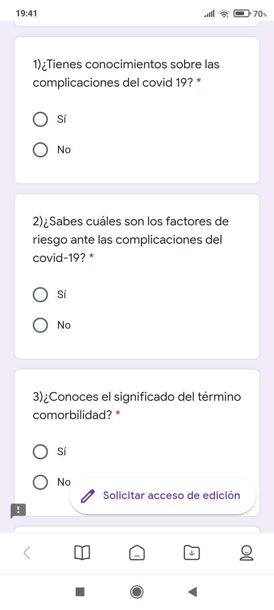Anexos

Glosario

ASHRAE: Es conocido como la Sociedad Americana de Ingenieros de Calefacción, Refrigeración y Aire Acondicionado.

Comorbilidades: Es la presencia de uno o más trastornos además de la enfermedad o trastorno primario.

Coronavirus: Son una amplia familia de virus que pueden causar diversas afecciones desde un resfriado hasta enfermedades más graves.

CSS: Lenguaje de diseño gráfico para definir y crear la presentación de un documento.

Enfermedades de base: Constituyen un grupo de patologías muy importante.

Flujograma: Es una herramienta utilizada para representar las secuencias de la actividades en un proceso

HTML: Es un lenguaje que se utiliza para el desarrollo de la página.

OMS: Organización mundial de la salud.

Página web: Es un documento o información electrónica capaz de contener texto, sonido, vídeo, programas, enlaces, imágenes, hipervínculos y muchas otras cosas, adaptada para la llamada World Wide Web (WWW), y que puede ser accedida mediante un navegador web.

SARS: Síndrome respiratorio agudo grave, es de la familia del coronavirus y provoca una forma grave de neumonía.